

**TECNOLÓGICO NACIONAL DE MÉXICO  
INSTITUTO TECNOLÓGICO DE CULIACÁN**INGENIERÍA EN SISTEMAS COMPUTACIONALES

**ARQUITECTURA DE SOFTWARE  
PROYECTO  
Sistema de Nutrición, Ejercicio y Salud Personal SINESP**

**Ciclo:** Agosto – Diciembre 2019  
13:00-14:00

**Equipo:**Angulo Quiñonez Kelly Anahí

Calderón Burgueño Jesús Francisco

Ibarra Rivera Alexia Dayane

Montes Valenzuela José Gabriel

**Profesora:**

Dra. María Lucía Barrón Estrada

**1. Introducción** **3**

1.1. Descripción del problema 3

1.2. Propósito 3

1.3. Descripción del Sistema 4

1.4. Alcance 4

**2. Clasificación de requisitos funcionales, de calidad y reglas de negocio** **6**

2. 1. Requerimientos de Usuario 6

2.2. Requerimientos Funcionales 13

2.3. Requerimientos de Calidad 15

2.4. Reglas de Negocio 18

**3. Diagrama de Contexto** **19**

3.1 Arquetipos 20

3.2 Lista de Arquetipos 20

**4. Representación Arquitectónica** **22**

4.1. Arquitectura seleccionada: Modelo cliente-servidor de 3 capas 22

4.2. Diagrama de componentes del sistema y sus relaciones. 24

4.3 Descripción de los componentes 25

**5. Instancias del Sistema** **31**

**6. Vista de Casos de Uso** **34**

6.1. Conjunto de actores 34

6.2. Casos de Uso 35

6.3. Lista de casos de uso 35

6.4. Descripción breve de Casos de Uso 36

**7. Tablas de Mapeo** **40**

7.1. Casos de uso - Componentes 40

7.2. Requisitos funcionales - Casos de uso 41

**Segunda parte** **43**

**8. Conjunto de escenarios** **43**

**9. Listado de atributos de calidad candidatos para evaluación** **48**

9.1. Selección del atributo de calidad a evaluar 48

9.2. Justificación del atributo de calidad a evaluar. 48

**10. Categorías de escenarios** **49**

10.1 Expediente de escenarios (cambios) para la evaluación del atributo de calidad seleccionando. 50

10.2 Escenarios representativos a cambios grandes. 50

10.3 Escenarios representativos a cambios pequeños. 52

**11. Información sobre la cohesión y acoplamiento de los componentes.** **54**

11.1. Acoplamiento 54

11.1. Cohesión 56

**12. Tamaño de los componentes** **74**

**13. Tecnologías propuestas para el desarrollo (implementación).** **75**

**14. Patrones de diseño requeridos para la implementación de los componentes.** **76**

**15. Análisis de impacto** **79**

15.1. Escenarios de gran impacto. 79

**16. Partes (componentes o interfaces) de la arquitectura en donde hay problemas** **82**

**17. Predicción del atributo de calidad evaluado.** **83**

**18. Conclusión.** **85**

# 1. Introducción

En el presente documento se identifican los diferentes aspectos correspondientes a la visión y alcance para el desarrollo de un Sistema de Nutrición, Ejercicio y Salud Personal (SINESP), además se propone un diseño arquitectónico, en el cual, mediante los requisitos de usuario, se establecen los requisitos funcionales que serán utilizados para definir los componentes y funciones que deberá llevar a cabo el sistema, a su vez, los requisitos de calidad, los cuales servirán para establecer los criterios a usarse para juzgar las características y atributos del sistema.

## 1.1. Descripción del problema

Miles de personas acuden a gimnasios con el fin de cumplir su meta de mejorar su salud física, sin embargo, la mayoría de estos gimnasios no cuentan con la administración correcta para gestionar la información de cada uno de los miembros, por lo tanto dejan de tener una atención personalizada y efectiva.

## 1.2. Propósito

* Crear y mantener el expediente personal de cada usuario inscrito al gym.
* Diseñar los menús de alimentos para los usuarios que desean llevar una alimentación regulada por el gym.
* Mantener la información actualizada sobre las condiciones de salud de los usuarios.
* Tener una herramienta que permita generar estadísticas en forma eficiente y oportuna.
* Proporcionar información estadística de la situación actual que facilite el proceso de toma de decisiones.
* Mantener informados a los usuarios de sus riesgos de salud.

## 1.3. Descripción del Sistema

SINESP se plantea como una solución para el control y gestión de miembros de un gimnasio. Además poder generar y visualizar estadísticas para ayudar en la toma de decisiones sobre las actividades que se ofrecen, tales como rutinas de entrenamiento, asesorías de nutrición y salud, etc.

Todo comienza cuando el miembro se registra, una vez registrado, el plan es ayudarle a cumplir sus objetivos, como perder peso, ganar masa, ganar peso, mejorar su rendimiento, mejorar la salud, etc., por medio del análisis de los datos obtenidos de cada miembro. Para ello se usarán métodos intuitivos para tener la facilidad de acudir en cualquier momento a sus planes alimenticios y rutinas desde su dispositivo móvil las 24 horas del día.

La empresa podrá usar la información para obtener estadísticas de los usuarios que le ayuden a tomar decisiones sobre los servicios que se ofrecen y los horarios de cada actividad.

## 1.4. Alcance

Mediante la presente documentación se pretende mostrar los requerimientos, condiciones y limitaciones necesarios a exponer y analizar para el correcto desarrollo e implementación del proyecto SINESP. Además se desea mostrar las características y diseños del producto final de software, el cual deberá brindar solución y cumplir con totalidad los requerimientos mencionados en el presente documento.

Además de establecer los requisitos funcionales y de calidad los cuales nos ayudarán a definir la funcionalidad y características del sistema; se presenta el diagrama de contexto, utilizado para definir las interacciones que tiene el sistema con agentes externos y las interfaces mediante las cuales se comunica con estos. Se define el conjunto de arquetipos, mediante los cuales se establecen las diferentes entidades abstractas que son capaces de describir el comportamiento del sistema. Se muestran los casos de usos más importantes con el objetivo de ejemplificar los escenarios más representativos del sistema, mediante estos se puede visualizar la manera en que interactúan los diferentes actores con el sistema. Por último, se muestra el diagrama de componentes del sistema, en el cual se visualiza la estructura de alto nivel del sistema y el comportamiento del servicio que utilizan y proveen a través de las interfaces relacionan a los componentes.

# 2. Clasificación de requisitos funcionales, de calidad y reglas de negocio

A continuación se muestran los requerimientos de usuario, los cuales serán analizados a detalle para identificar qué tipo de requisito es cada uno de ellos, lo cual permite separarlos y clasificarlos de la siguiente manera: requisitos funcionales, requisitos de calidad y reglas de negocio.

## 2. 1. Requerimientos de Usuario

Los requerimientos de usuario son las propiedades o restricciones determinadas con precisión que un producto software debe satisfacer.

En la tabla no.1 requerimientos de usuarios, se puede apreciar todos los requerimientos realizados por el usuario y cómo estos se van seleccionando, eliminando aquellos que son irrelevantes, modificando y uniendo aquellos que pueden repetirse o contradecir uno a otro.

Tabla 1. Requerimientos de usuario

|  |  |  |  |
| --- | --- | --- | --- |
| **No.** | **Descripción** | **Estado** | **Motivo** |
| 1 | Una persona puede tener solamente un expediente con su información. | Unión con no.6 y no.20. | Se consideran similares, Se sustituye como “Cada usuario tendrá solo un expediente y se podrá relacionar con otros miembros de su familia” |
| 2 | La información del expediente es privada y debe apegarse a las reglas de confidencialidad del país. | Se mantiene. | Se considera una regla de negocio. |
| 3 | Los usuarios del sistema deberán identificarse para tener acceso a las instalaciones del gym. | Unión con no.11. | Se consideran similares, Se sustituye como ”Los usuarios del sistema deberán identificarse con una huella digital para tener acceso a las instalaciones.”. |
| 4 | Cada expediente debe mantener toda la información histórica de una persona. | Se mantiene. | Se considera una regla de negocio. |
| 5 | Los empleados no podrán eliminar información del expediente de un usuario. | Se mantiene | Se considera una regla de negocio. |
| 6 | Se debe crear un expediente para cada persona y se pueden relacionar con los otros miembros de su familia | Unión con no.1 y no.20 | Se consideran similares, Se sustituye como “Cada usuario tendrá solo un expediente y se podrá relacionar con otros miembros de su familia” |
| 7 | Se deben de generar menús semanales de acuerdo con los gustos y preferencias de alimentos del usuario. | Se mantiene. | Se considera un requisito funcional. |
| 8 | Los menús deben ser balanceados en todos los grupos de alimentos y estar acordes a la cantidad de calorías requeridas por el usuario para incrementar, mantener o perder peso. | Unión con no. 17 | Se puede hacer los menús de acuerdo a la lista de los alimentos balanceados. |
| 9 | Se debe registrar al menos mensualmente la información proporcionada por la bascula (IMC, %GRASA, %MÚSCULO,etc) | Se mantiene. | Se considera un requisito de calidad en compatibilidad. |
| 10 | En su app el usuario debe recibir información o recordatorios de sus citas para medidas o nutrición. | Se mantiene. | Se considera un requisito funcional. |
| 11 | El usuario tendrá una clave de acceso (huella digital, reconocedor facial, código QR, barras, etc.) digital o físico que el sistema debe leer para activar la puerta de ingreso a las instalaciones. | Unión con no.3 | Se consideran similares, Se sustituye como ”Los usuarios del sistema deberán identificarse con una huella digital para tener acceso a las instalaciones.”. |
| 12 | El sistema debe registrar cada actividad del usuario, aparatos que usa, clases que participa, tiempo, días a la semana, programa de ejercicios recomendados, etc. | Cambio | Se considera mejor que el usuario registre las actividades. Se sustituye como “el usuario podrá registrar cada actividad…” |
| 13 | El nutriólogo tiene una agenda de citas con duración de 15 min para atender a un usuario | Se mantiene. | Se considera una regla de negocio. |
| 14 | Al entregar el menú, se entregará también una lista de compras | Se mantiene. | Se considera un requisito funcional. |
| 15 | Se podrá generar una lista de compras por semana para toda la familia | Se mantiene. | Se considera un requisito funcional. |
| 16 | El usuario marcará en su app los alimentos consumidos cada día (del menú y fuera del menú) | Se mantiene. | Se considera un requisito funcional. |
| 17 | Hay una lista de alimentos clasificados por grupos (grasas de origen animal/vegetal, carbohidratos, frutas, verduras, etc). | Unión con no. 8 | Se puede hacer los menús de acuerdo a la lista de los alimentos balanceados |
| 18 | Un usuario se registra y debe pagar una membresía que tiene duración de un tiempo(día, semana, mes, etc) | Unión con 60. | Se consideran similares. Se sustituye como Funcional:“Todos los usuarios deben estar registrados en el sistema para poder consultarlo o usarlo” y Regla de negocio:“Todos los usuarios deben pagar una membresía que tiene una duración de un tiempo (día, semana, mes, etc.). |
| 19 | Los usuarios no pueden acceder a las instalaciones cuando no hayan pagado | Se mantiene. | Se considera un requisito funcional. |
| 20 | Cada expediente se identificará de manera única para cada persona. | Unión con no.1 y no.6 | Se consideran similares, Se sustituye como “Cada usuario tendrá solo un expediente y se podrá relacionar con otros miembros de su familia” |
| 21 | Un usuario puede solicitar descargar todo su expediente | Se mantiene | Se considera un requisito funcional. |
| 22 | La app solo requiere una autentificación la primera vez (igual que Facebook) después estará disponible para cuando el usuario quiera consultar. | Se mantiene. | Se considera un requisito de calidad en usabilidad. |
| 23 | Para crear un expediente es necesario que la persona presente los documentos requeridos (acta de nacimiento, huellas digitales, etc) y que estos se almacenen de manera digital como parte del expediente. | Se mantiene | Se considera un requisito funcional |
| 24 | La información de los expedientes es privada y no puede ser publicada sin autorización de la persona responsable. | Se mantiene. | Se considera requisito de calidad en seguridad. |
| 25 | El expediente puede anexar información de salud (laboratorios, notas médicas, etc.). | Unión con no.48. | Se considera similar al no.48 |
| 26 | El sistemas deberá estar disponible para acceder a los expedientes las 24 horas del día los 365 días del año. | Se mantiene | Se considera un requisito de calidad en disponibilidad. |
| 27 | La app brindará datos de salud por períodos: días, semanas, meses, años y deberá mostrarlos tanto en datos como en figuras (barras, líneas,etc.). | Se mantiene | Se considera requisito funcional. |
| 28 | Para crear un expediente es necesario que la persona esté autorizada para ello. | Eliminado | Se repite con el no.33. |
| 29 | Solo personas autorizadas pueden acceder a los expedientes | Unión con no.33 y no.35 | Se sustituye como “Solo personal autorizado puede crear, acceder y modificar expedientes.” |
| 30 | El sistema deberá responder en máximo 5 segundos para el acceso al expediente de un usuario. | Se mantiene. | Se considera un requisito de calidad en rendimiento |
| 31 | El expediente de usuario debe estar confeccionado por diferentes secciones de datos | Se elimina | Se considera similar al no.44. |
| 32 | Los expedientes de usuarios no activos (no han pagado membresía) deberá estar disponibles para su consulta. | Se mantiene | Se considera un requisito funcional. |
| 33 | Solo personas autorizadas pueden crear expedientes. | Unión con no.29 y no.35 | Se sustituye como “Solo personal autorizado puede crear, acceder y modificar expedientes.”. |
| 34 | Las estadísticas pueden presentarse numérica o gráficamente. | Eliminado | Se repite con el el no.27. |
| 35 | Solo personal autorizado puede anexar información al expediente (resultados de diferentes tipos: análisis, tomografías, etc.). | Unión con no.29 y no.33. | Se sustituye como “Solo personal autorizado puede crear, acceder y modificar expedientes.” |
| 36 | El expediente puede consultarse en cualquier navegador. | Eliminado | Se considera similar al no.49. |
| 37 | El expediente puede exportarse a formato pdf u otros formatos solicitados. Es opcional incluir los resultados de estudios. | Se mantiene. | Se considera un requisito funcional |
| 38 | El expediente debe visualizarse tanto en computadores personales como dispositivos móviles con diferentes plataformas adaptándose dinámicamente. | Se mantiene | Se considera un requisito de calidad en portabilidad. |
| 39 | El expediente completo puede ser descargado para su almacén personal. | Se elimina | Se repite con el no.21. |
| 40 | El sistema debe llevar un registro de los accesos, consultas, cambios y actualizaciones de los expedientes, así como de la persona, fecha y hora en que se realizó el acceso y lo que se hizo) | Se mantiene. | Se considera un requisito funcional dada la manipulación de datos. |
| 41 | El servicio de estancia infantil solo va a estar disponible para los usuarios que ingresen y durante el tiempo que permanezcan en las instalaciones | Se elimina | Se elimina porque es un sistema aparte |
| 42 | Los usuarios pueden evaluar las instalaciones y a los instructores, equipo, etc. | Unión con no.54. | Se consideran similares, se sustituye como “Los usuarios pueden levantar y/o evaluar las instalaciones, equipo e instructores.”. |
| 43 | La información sobre el acceso a los expedientes estará disponible solamente para personal directivo de la institución y el interesado. | Se mantiene. | Se considera de calidad |
| 44 | El sistema debe mostrar el expediente en una interfaz fácil de navegar, presentando la información general primero(nombre, sexo, edad, fecha de nacimiento, lugar de nacimiento, información del tutor o responsable, etc.) y salud (actividad: pasos, ejercicios, sueño, tipo de sangre, vacunas, enfermedades, alergias a medicamentos, cirugías, tratamientos, médico tratante, etc.). | Se mantiene | Se considera un requisito de calidad en usabilidad. |
| 45 | El sistema deberá contar con un control de empleados que lleve la asistencia, días de descanso, clases asignadas. área de trabajo etc. | Se elimina | Se considera una sistema aparte. |
| 46 | El sistema deberá contar con una sección para administrar el equipo (inventario, reparaciones, servicio, etc.). | Se mantiene. | Se considera un requisito funcional. |
| 47 | El administrador del gym podrá acceder al sistema para hacer consultas e imprimir reportes. | Se mantiene. | Se considera un requisito funcional . |
| 48 | El expediente puede contener documentos, imágenes, fotografías, vídeos, etc. | Unión con no.25. | Se consideran similares. Se sustituye como: “El expediente puede contener documentos, imágenes, fotografías, vídeos, información de salud (laboratorios, notas médicas, etc.).” |
| 49 | El sistema deberá funcionar el cualquier navegador. | Se mantiene. | Se considera un requisito de calidad en portabilidad |
| 50 | El sistema deberá asegurar la información de los usuarios. | Se elimina | Se repite con el no.24. |
| 51 | El sistema deberá responder en un máximo de un segundo a cada petición de servicio después del acceso inicial | Se elimina | Se mantiene el no.30. |
| 52 | La carga de imágenes, videos, documentos, etc. deberá ser rápida. | Se mantiene | Se considera un requisito de calidad en rendimiento. |
| 53 | Un usuario no debe más de dos segundos para recibir respuesta. | Se elimina | Se repite con el no.51 y no.30. |
| 54 | Los usuarios pueden levantar reporte de algún aparato que no funcione o un instructor de ofrezca mal servicio. | Unión con el no.42. | Se consideran similares, se sustituye como “Los usuarios pueden levantar y/o evaluar las instalaciones, equipo e instructores.”. Requisito funcional. |
| 55 | El sistema contará con una sección de preguntas frecuentes. | Se mantiene. | Se considera un requisito de calidad en usabilidad. |
| 56 | El sistema deberá contar con un buzón de correo para comunicarse con administradores y resolver dudas | Se mantiene. | Se considera un requisito de calidad en usabilidad. |
| 57 | El sistema debe ser amigable y fácil de usar | Se elimina | Se considera ambiguo ya que hay otro de calidad que dice lo mismo. |
| 58 | Todos los accesos al sistema deberán autenticarse | Eliminado | Se contradice con el no.22, el cual consideramos mejor. |
| 59 | Todos los agregados a un expediente clínico deberán firmarse electrónicamente. | Se mantiene | Se considera regla de negocio. |
| 60 | Todos los usuarios deben estar registrados en el sistema para poder consultarlo o usarlo. | Unión con no.18 | Se consideran similares. Se sustituye como “Todos los usuarios deben estar registrados en el sistema para poder consultarlo o usarlo y pagar una membresía que tiene una duración de un tiempo (día, semana, mes, etc.). |

Se realizó una recolección datos realizando visitas a gimnasios que cuentan con sistemas similares como Family Fitness, Xtreme gym, etc. A su vez se consultaron aplicaciones y páginas de internet que contaran con este tipo de servicios. Una vez recolectada la información decidimos agregar algo que ningún otro sistema de gimnasios tiene, un lector de código de productos para que el usuario pueda ingresar todo lo que ha consumido y poder llevar un registro más eficiente, controlando su consumo diario según los sus metas, ayudando a tener mejores estadísticas como parte de los objetivos.

## 2.2. Requerimientos Funcionales

En la tabla no.2 requisitos funcionales y su prioridad, se muestra la selección que se hizo en base en lo que consideramos necesarios para el funcionamiento correcto del sistema, de su objetivo principal.

Cada uno de los siguientes requisitos cuenta con una prioridad, la cual se asignó de una manera similar al método de Despliegue de la Función Calidad (Quality Function Deployment, o QFD), donde 1 es la prioridad más baja (puede omitirse en el desarrollo), 3 es una prioridad media (no es totalmente necesario, pero sería deseable contar con el requisito), y 9 siendo la más alta (requisito crítico). Nosotros hicimos un promedio para sacar la prioridad ya que no siempre coincidimos.

Tabla 2. Requisitos funcionales y su prioridad  
 **K = Kelly, F = Francisco, G = Gabriel, A = Alexia, Fi = Final**

|  |  |  |  |  |  |  |
| --- | --- | --- | --- | --- | --- | --- |
| **ID** | **Descripción** | **K** | **F** | **G** | **A** | **Fi** |
| **RF01** | El sistema registrará y generará un expediente para cada usuario y se podrá relacionar con otros miembros de su familia. | 9 | 9 | 9 | 9 | 9 |
| **RF02** | El sistema deberá tener un identificador de huella digital para que los usuarios puedan ingresar. | 9 | 3 | 9 | 9 | 9 |
| **RF03** | El sistema debe de generar menús semanales. | 9 | 9 | 9 | 9 | 9 |
| **RF04** | El sistema debe generar menús balanceados. | 3 | 3 | 3 | 3 | 3 |
| **RF05** | El sistema debe mandar a los usuarios información o recordatorios de sus citas para medidas o nutrición en la app. | 9 | 9 | 9 | 3 | 9 |
| **RF06** | El sistema debe de permitir al usuario registrar cada actividad realizada: aparatos que usa, clases en las que participa, tiempo, días a la semana, programa de ejercicios recomendados, etc. | 9 | 9 | 9 | 3 | 9 |
| **RF07** | El sistema generará una lista de compras para el usuario | 3 | 3 | 3 | 1 | 3 |
| **RF08** | El sistema generará una lista de compras igual para todos los miembros de la familia. | 3 | 3 | 3 | 1 | 3 |
| **RF09** | El usuario marcará en su app los alimentos consumidos cada día (del menú y fuera del menú). | 1 | 3 | 3 | 3 | 3 |
| **RF10** | Todos los usuarios deben estar registrados en el sistema para poder consultarlo o usarlo. | 9 | 9 | 9 | 9 | 9 |
| **RF11** | El sistema debe de permitir al usuario poder descargar todo su expediente. | 9 | 9 | 9 | 9 | 9 |
| **RF12** | El sistema debe de permitir solamente al personal autorizado poder crear, acceder y modificar expedientes. | 9 | 9 | 9 | 9 | 9 |
| **RF13** | El sistema deberá mostrar las rutinas para cada usuario. | 9 | 9 | 9 | 9 | 9 |
| **RF14** | El sistema aceptará pagos con tarjeta de crédito. | 3 | 1 | 1 | 1 | 1 |
| **RF15** | El sistema debe llevar un registro de los accesos, consultas, cambios o actualizaciones de los expedientes, así como de la persona, fecha y hora en que se realizó el acceso y lo que se hizo). | 9 | 3 | 9 | 9 | 9 |
| **RF16** | El sistema deberá permitir a los usuarios levantar reportes y/o evaluar las instalaciones, equipo e instructores. | 1 | 3 | 3 | 3 | 3 |
| **RF17** | El sistema debe de generar reportes estadísticos sobre ventas, usuarios, etc. Y solo permitirá el acceso al administrador del gym que podrá realizar consultas sobre estos reportes. | 9 | 9 | 9 | 9 | 9 |
| **RF18** | El sistema deberá de gestionar las citas calendarizadas con los horarios propuestos por el nutriólogo. | 9 | 3 | 9 | 9 | 9 |
| **RF19** | El expediente puede exportarse a formato PDF u otros formatos. | 1 | 1 | 3 | 1 | 1 |
| **RF20** | Se debe registrar al menos mensualmente la información proporcionada por la báscula (IMC, %GRASA, %MÚSCULO, etc). | 3 | 3 | 9 | 3 | 3 |
| **RF21** | Para crear un expediente es necesario que la persona presente los documentos requeridos (acta de nacimiento, huellas digitales, etc.) y que estos se almacenen de manera digital como parte del expediente. | 9 | 9 | 9 | 9 | 9 |
| **RF22** | El sistema no permitirá el acceso a las instalaciones cuando el miembro no haya pagado. | 9 | 9 | 9 | 9 | 9 |
| **RF23** | El sistema deberá leer el código de barra de los productos para agregar los alimentos que consumió, además de agregarle una etiqueta con el nombre del producto al código de barra. | 9 | 9 | 9 | 9 | 9 |

## 2.3. Requerimientos de Calidad

Calidad es la satisfacción de las necesidades del sistema que el cliente espera. En la tabla no.3 se muestran los requisitos de calidad con los que el sistema contará seguido de una valoración por cada miembro del equipo.

Tabla 3. Requisitos de calidad con su clasificación y prioridad.

**C = Clasificación, K = Kelly, F = Francisco, G = Gabriel, A = Alexia, Fi= Final**

**S=**Seguridad**, U=**Usabilidad**, D=**Disponibilidad**, P=**Portabilidad**, R=**Rendimiento

|  |  |  |  |  |  |  |  |
| --- | --- | --- | --- | --- | --- | --- | --- |
| **ID** | **Descripción** | **C** | **K** | **F** | **G** | **A** | **Fi** |
| **RC01** | La app solo requiere una autentificación la primera vez (igual que Facebook) después estará disponible para cuando el usuario quiera consultar. | U | 3 | 3 | 9 | 3 | 3 |
| **RC02** | La información de los expedientes es privada y no puede ser publicada sin autorización de la persona responsable. | S | 9 | 9 | 9 | 9 | 9 |
| **RC03** | El sistema deberá estar disponible para acceder a los expedientes las 24 horas del día los 365 días del año. | D | 9 | 3 | 9 | 3 | 9 |
| **RC04** | La app brindará datos de salud por períodos: días, semanas, meses, años y deberá mostrarlos tanto en datos como en figuras (barras, líneas, etc.). | U | 9 | 3 | 3 | 3 | 3 |
| **RC05** | El sistema deberá responder en máximo 5 segundos para el acceso al expediente de un usuario. | R | 9 | 9 | 9 | 9 | 9 |
| **RC06** | El sistema debe mostrar el expediente en una interfaz fácil de navegar, presentando la información general primero (nombre, sexo, edad, fecha de nacimiento, lugar de nacimiento, información del tutor o responsable, etc.) y salud (actividad: pasos, ejercicios, sueño, tipo de sangre, vacunas, enfermedades, alergias a medicamentos, cirugías, tratamientos, médico tratante, etc.). | U | 9 | 9 | 9 | 9 | 9 |
| **RC07** | El expediente debe visualizarse tanto en computadores personales como dispositivos móviles con diferentes plataformas adaptándose dinámicamente. | P | 3 | 9 | 9 | 9 | 9 |
| **RC08** | El sistema deberá funcionar el cualquier navegador. | D | 9 | 9 | 9 | 9 | 9 |
| **RC09** | La carga de imágenes, videos, documentos, etc. deberá ser rápida. | R | 3 | 3 | 3 | 9 | 3 |
| **RC10** | El sistema contará con una sección de preguntas frecuentes | U | 3 | 9 | 9 | 9 | 9 |
| **RC11** | El sistema deberá contar con un buzón de correo para comunicarse con administradores y resolver dudas. | U | 3 | 3 | 9 | 3 | 3 |
| **RC12** | El sistema debe ser entendible por el usuario en máximo 20 min. | U | 9 | 9 | 9 | 9 | 9 |
| **RC13** | Los expedientes de usuarios no activos( no han pagado membresía) deberán estar disponibles para su consulta. | D | 3 | 9 | 9 | 9 | 9 |
| **RC14** | El expediente puede contener documentos, imágenes, fotografías, vídeos, información de salud (laboratorios, notas médicas, etc.). | U | 9 | 3 | 3 | 3 | 3 |
| **RC15** | El sistema le proporcionará al usuario el menú en la aplicación móvil. | U | 9 | 9 | 9 | 9 | 9 |
| **RC16** | La información sobre el acceso a los expedientes estará disponible solamente para personal directivo de la institución y el interesado. | S | 9 | 9 | 9 | 3 | 9 |

Los requisitos funcionales y de calidad que detectamos más relevantes son aquellos requisitos a los cuales se les asignó una mayor prioridad, es decir, aquellos requisitos que obtuvieron como prioridad final un 9 son los más importantes para el correcto funcionamiento del sistema**.**

## 2.4. Reglas de Negocio

En la tabla no.4 se presentan las reglas de negocio que consideramos indispensables para describir la estructura, el funcionamiento, las políticas, normas y restricciones que sigue y respeta la organización, y que a su vez se verán reflejadas para el correcto funcionamiento del sistema.

Tabla 4. Reglas de negocio

|  |  |
| --- | --- |
| **ID** | **Descripción** |
| **RN01** | La información del expediente es privada y debe apegarse a las reglas de confidencialidad del país. |
| **RN02** | Cada expediente debe mantener toda la información histórica de una persona. |
| **RN03** | El nutriólogo tiene una agenda de citas con duración de 15 min para atender a un usuario. |
| **RN04** | Los empleados no podrán eliminar información del expediente de un usuario. |
| **RN05** | Todos los usuarios deben pagar una membresía que tiene una duración de un tiempo (día, semana, mes, etc.). |
| **RN06** | Solamente el nutriólogo puede verificar si el menú generado por el sistema es apropiado para el usuario. |
| **RN07** | Los menús serán proporcionados a los usuarios interesados (nutriólogo) para la toma de decisiones de estos. |
| **RN08** | Los menús deben ser balanceados según los gustos y preferencias de los usuarios, además de todos los grupos de alimentos y estar acorde a la cantidad de calorías requeridas por el usuario para incrementar, mantener o perder peso. |
| **RN09** | Todos los agregados a un expediente clínico deberán firmarse electrónicamente. |

# 3. Diagrama de Contexto

En la Ilustración no.1 se muestra el diagrama de contexto, el cual es utilizado para definir las interacciones que tiene el sistema con agentes externos y las interfaces mediante las cuales se comunica con estos. En el nivel superior se encuentran las entidades externas que usan al sistema, en el nivel medio se encuentran las entidades que agregan una funcionalidad al sistema y finalmente en el nivel inferior se encuentran las entidades de las que depende el sistema.

**Nivel superior:** En este nivel se tienen a los actores que interactúan con el sistema, cada uno con diferentes roles, como son: miembro, administrador y nutriólogo (véase el artículo 6.1 para conocer sus actividades **pág.34**).

**Nivel medio:** En este nivel se tiene al sistema de báscula, el cual provee información al sistema acerca de la composición corporal de los miembros (IMC, %GRASA, %MÚSCULO,etc.). A su vez, también está el sistema del banco, el cual gestiona los pagos realizados a través de tarjetas de crédito. También el sistema para el personal que administra el gym (empleados en general).

**Nivel Inferior:** En este nivel se encuentra la base de datos central en la cual se almacena toda la información de los expedientes de los miembros, y que el sistema consulta y modifica de acuerdo a las actividades de los miembros y personal autorizado. 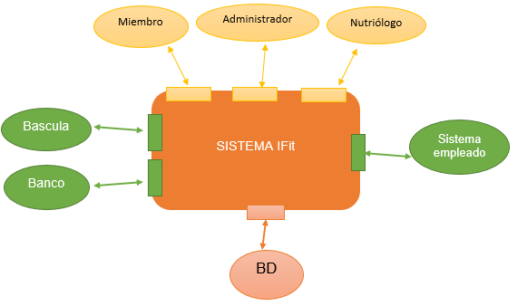



## 3.1 Arquetipos

En la Ilustración no.2 se muestra el diagrama de arquetipos del sistema y sus relaciones, a continuación se explica cada uno de ellos.  
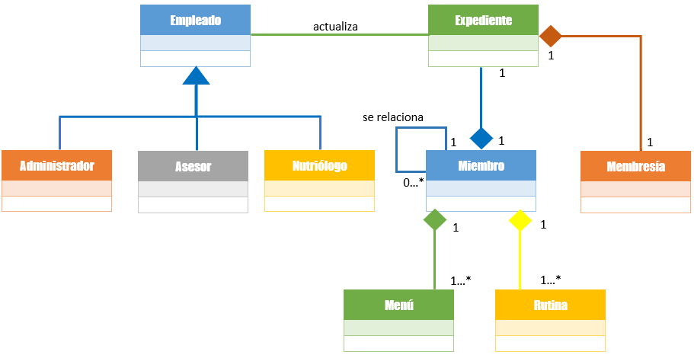

Ilustración 2. Diagrama de arquetipos.

## 3.2 Lista de Arquetipos

**Empleado:** Este arquetipo representa a cualquier empleado de un gimnasio, los cuales pueden tener diferentes roles, como asesor, administrado y nutriólogo. Este arquetipo se relaciona con el expediente, ya que todos pueden realizar actualizaciones de diferente tipo en ellos.

**Miembro:** Representa a un miembro en el sistema, el cual puede estar relacionado con otros miembros del gimnasio (familiares). Cada miembro debe tener un expediente en el sistema con su información personal respectiva.

**Expediente:** Este arquetipo representa un documento en el que se encuentra toda la información personal, de salud y médica de cada uno de los miembros del gimnasio.

**Membresía:** Este arquetipo representa el concepto de ser miembro inscrito vigente, es decir, ser miembro de un gimnasio a través del cual se puede acceder a las instalaciones y recibir los servicios que el gimnasio ofrece. Cada membresía está asociada a un expediente y por ende a un miembro. Las membresías pueden tener diferente duración (semana, mes, año).

**Menú:** Este arquetipo representa los planes alimenticios que llevan los miembros que acuden al servicio de nutrición del gimnasio.

**Rutina:** Representa a un documento que contiene información sobre una actividad física que debe realizar un miembro durante un periodo y duración estipulada. Cada miembro del gimnasio debe tener al menos una rutina de ejercicios.

# 4. Representación Arquitectónica

Una representación arquitectónica es una manera de describir aspectos importantes de una arquitectura mediante los modelos arquitectónicos. Estos son formatos preparados que proporcionan una solución general y reusable para problemas arquitectónico recurrentes en un contexto dado.

## 4.1. Arquitectura seleccionada: Modelo cliente-servidor de 3 capas

Se decidió una arquitectura modelo cliente-servidor de 3 capas porque se necesita que más de un usuario pueda acceder al sistema, también para un futuro escalamiento de los servicios (ya sea de base de datos o más servidores) de forma en que cada capa sea independiente una de otra y afecte en lo menos posible a las demás.

**Capa de presentación:** En esta capa se encuentran los clientes quienes usarán el sistema. Los clientes (usuarios) están categorizados:

1. Dispositivos de escritorio: Empleados generales del gimnasio (administrador, asesores, etc) para diversos propósitos de la organización.
2. Dispositivos móviles: Los miembros del gimnasio para consulta de su información.

**Llamadas a la api:** peticiones de los clientes.

**Capa lógica de negocio:** Al igual que en la capa anterior, esta capa está dividida en dos partes, cada una cuenta con un propósito distinto.

1. Servidor local (Intranet): El propósito de este servidor es atender las peticiones de los empleados y manejar las acciones sensibles para la organización (manejo de expedientes, manejo de membresías, etc).
2. Servidor externo (nube): El propósito de este servidor es atender las peticiones de los miembros.

**Capa de persistencia:** En esta última capa se encuentra la base de datos relacional con el único propósito de almacenar información de manera no volátil de la organización. En este caso, la base datos se encontrará en la nube por temas de infraestructura y seguridad que brindan los proveedores de bases de datos en la nube.

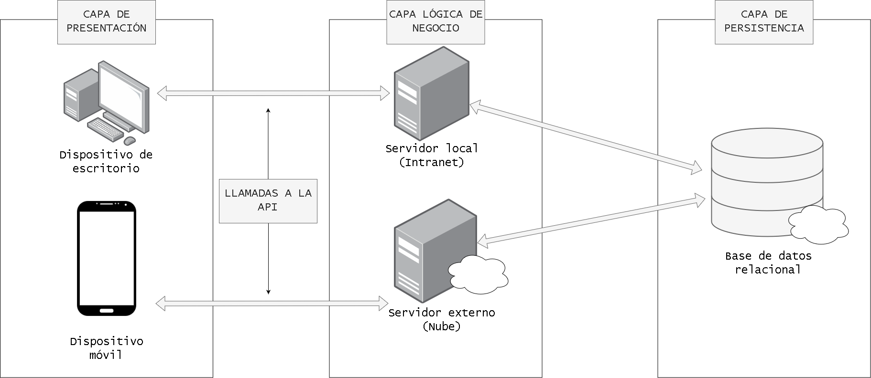

Ilustración 3. Modelo cliente-servidor de 3 capas.

## 4.2. Diagrama de componentes del sistema y sus relaciones.

La ilustración 4 muestra el diagrama de los componentes del sistema.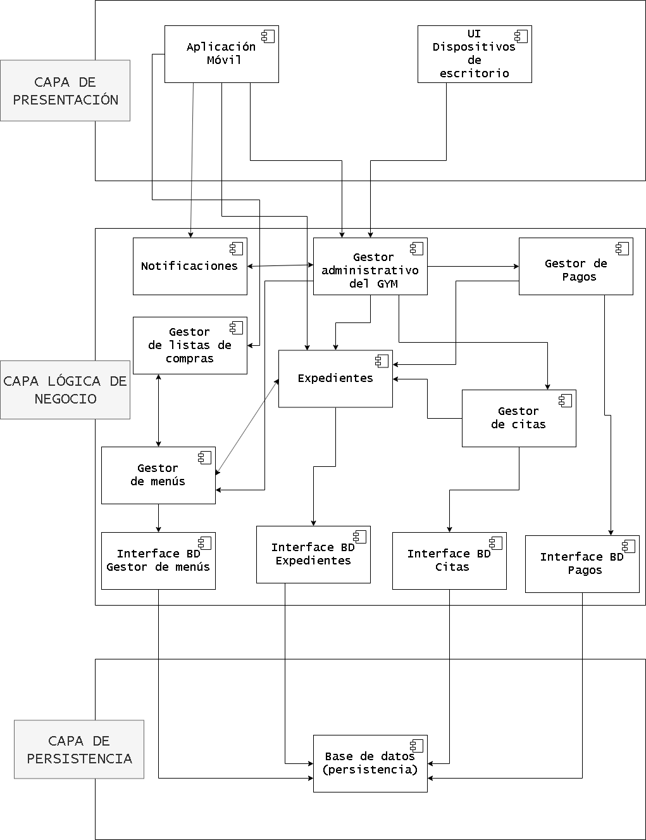

Ilustración 4. Diagrama de componentes

## 4.3 Descripción de los componentes

**Componente 1. Aplicación móvil**

Este componente gestiona todas las interacciones que tiene el sistema (general) del gym con los miembros. Entre sus tareas principales se encuentran:

1. Consulta o descarga del expediente del miembro.
2. El miembro podrá ingresar por medio de su aplicación móvil actividades, ejercicios o clases que realiza dentro del gimnasio
3. El miembro podrá ingresar por medio de su aplicación móvil las comidas que consume dentro y fuera del menú.
4. Levantar reportes sobre el gimnasio.

**Subcomponentes: Aplicación móvil**

* Subcomponente 1.1: Autenticación
* Subcomponente 1.2: Clases
* Subcomponente 1.3: Perfil
* Subcomponente 1.4: Listas de compras
* Subcomponente 1.5: Consumo alimenticio
* Subcomponente 1.6: Reportes

**Interfaces que provee la aplicación móvil**

* 1.1: Registrar Clase
* 1.2: Registrar Consumo.
* 1.3: Generar reporte
* 1.4 Obtener notificación

**Interfaces que requiere la aplicación móvil**

* 1.1: Ingresar
* 1:2: Mostrar perfil
* 1:3: Obtener lista

**Componente 2. UI Dispositivos de escritorio**

Representan la interfaz gráfica para utilizar el sistema administrativo del GYM. Necesita el componente Gestor administrativo del GYM.

**Subcomponentes: UI Dispositivos de escritorio**

* 2.1: Autenticación
* 2.2: Clases

**Interfaces que requiere UI Dispositivos de escritorio**

* 2.1: Ingresar
* 2.2: Crear Expediente
* 2.3: Actualizar Expediente
* 2.4: Consultar Expediente

**Interfaces que provee UI Dispositivos de escritorio**

* 2.1: Crear Clase
* 2.2: Actualizar Clase
* 2.3: Consultar Clase

**Componente 3. Notificaciones**

Este componente es el encargado mandar notificaciones en la aplicación móvil, sobre citas, fechas de pagos, etc.

**Interfaces que provee Notificaciones:**

* 3.1: Crear notificación
* 3.2: Enviar notificación

**Interfaces que requiere Notificaciones:**

* 3.1: Sincronizar expediente

**Componente 4. Gestor administrativo del GYM**

Este componente gestiona las actividades de los empleados dentro del gimnasio.

**Subcomponentes: Gestor administrativo del GYM**

* 4.1: Miembro

**Interfaces que provee Gestor administrativo del GYM:**

* 4:1 Ingresar
* 4.1: Crear pago
* 4.2: Crear cita
* 4.3: Crear Expediente
* 4.4: Actualizar Expediente
* 4.5: Consultar Expediente
* 4.6: Crear menús
* 4.7: Editar menús

**Componente 5. Gestor de menús**

Se encarga de generar los menús de acuerdo a los datos recabados por la báscula, tomando en cuenta los objetivos del usuario para conocer si necesita más calorías o menos calorías.

**Interfaces que provee Gestor de menús:**

* 5.1: Crear Lista
* 5.2: Crear menu

**Interfaces que requiere Gestor de menús:**

* 5.1: Agregar menú
* 5.2: Guardar Menú

**Componente 6. Gestor de pagos**

Este componente es el encargado de obtener y verificar los pagos del gimnasio. Su tarea principal se encarga de gestionar los pagos realizados con tarjeta bancaria, pagos en efectivo.

**Interfaces que provee Gestor de pagos:**

* 6.1: Crear pago

**Interfaces que requiere Gestor de pagos:**

* 6.2: Agregar pago
* 6.3: Guardar pago

**Componente 7. Gestor de Citas**

Este componente es el encargado de agendar las citas de los nutriólogos en una fecha y hora determinada.

**Interfaces que provee Gestor de Citas:**

* 7.1: Crear cita
* 7.2: Modificar Cita

**Interfaces que requiere Gestor de Citas:**

* 7.1: Agregar cita
* 7.2: Guardar Citas

**Componente 8. Gestor de listas de compras**

Este componente es el encargado de generar las listas de compra que se le otorgarán a los usuarios que cuenten con el servicio de nutriologo.

**Interfaces que provee Gestor de listas de compras:**

* 8.1: Crear Lista

**Interfaces que requiere Gestor de listas de compras:**

* 8.1: Obtener Menú

**Componente 9. Expedientes**

Este componente se encarga de obtener la información para los expedientes y sus principales tareas son:

1. Creación de los expedientes de los miembros del gimnasio.
2. Modificación de los expedientes de los usuarios del gimnasio.
3. Consultar los expedientes de los usuarios del gimnasio.

**Interfaces que provee Expedientes:**

* 9.1: Agregar menú
* 9.2 Agregar Cita
* 9.3 Agregar pago
* 9.4 Crear Expediente
* 9.5 Consultar Expediente

**Interfaces que requiere Expedientes:**

* 9.1: Guardar Expediente
* 9.2: Crear menú

**Componente 10. Interface BD Gestor de menús**

Representa la interface de comunicación del gestor de menús con el manejador de la base de datos.

**Interfaces que provee Interface BD Menus:**

* 10.1: Guardar Menú

**Componente 11. Interface BD Expedientes**

Representa la interface de comunicación del componente de expedientes con el manejador de la base de datos.

**Interfaces que provee Interface BD Expedientes:**

* 11.1: Guardar Expediente

**Componente 12. Interface BD Citas**

Representa la interface de comunicación del componente de citas con el manejador de la base de datos.

**Interfaces que provee Interface BD Citas:**

* 12.1: Guardar Cita

**Componente 13. Interface BD Pagos**

Representa la interface de comunicación del componente de pagos con el manejador de la base de datos.

**Interfaces que provee Interface BD Pagos:**

* 13.1: Guardar pago

**Componente 14. Base de datos (persistencia)**

Este componente representa la base de datos del sistema.

**Interfaces que requiere Base de datos (persistencia):**

* 14.1: Guardar Menú
* 14.2: Guardar Expediente
* 14.3: Guardar Cita
* 14.4: Guardar Pago

# 5. Instancias del Sistema

**Instancia no.1:** *Centros de Rehabilitación y Educación Especial (CREE)*

Se considera una instancia del sistema, ya que los pacientes que acuden a estos CREE con alguna discapacidad física o cognitiva, reciben rutinas de ejercicios que les permitan desarrollar capacidades y fortalecer habilidades intelectuales, y cuentan con empleados que les ayuden a realizar dichas actividades, todo esto cae en un expediente histórico con la información personal y progresos de cada uno de los pacientes.

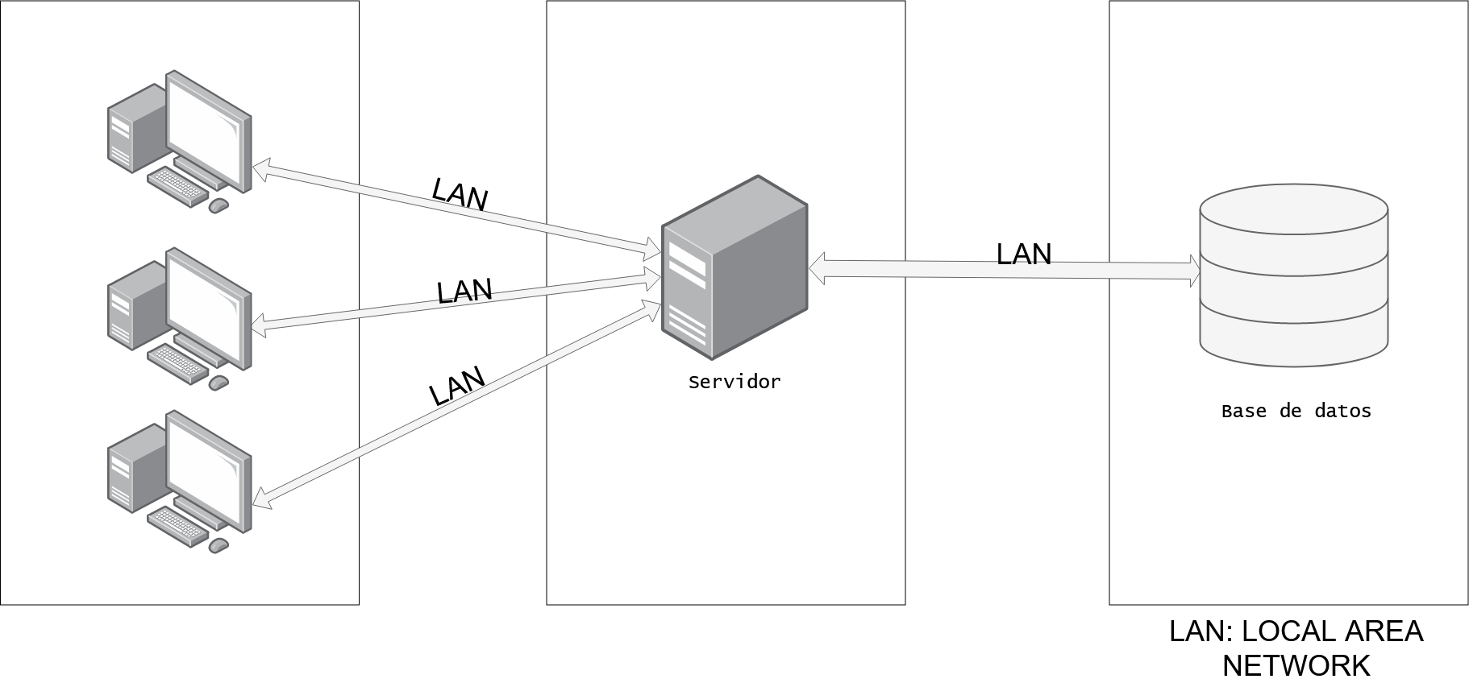

Ilustración 5. Representación de instancia no. 1

**Instancia no.2:** *Centro de Fisioterapia y Nutrición*

Se considera una instancia del sistema, ya que su objetivo es diseñar menús alimenticios, así como ayudar mediante rutinas de ejercicios a que los pacientes recuperen la movilidad o se recuperen de lesiones físicas. por lo tanto al ser una clínica necesitan de un expediente que solo sea consultado por personal autorizado.

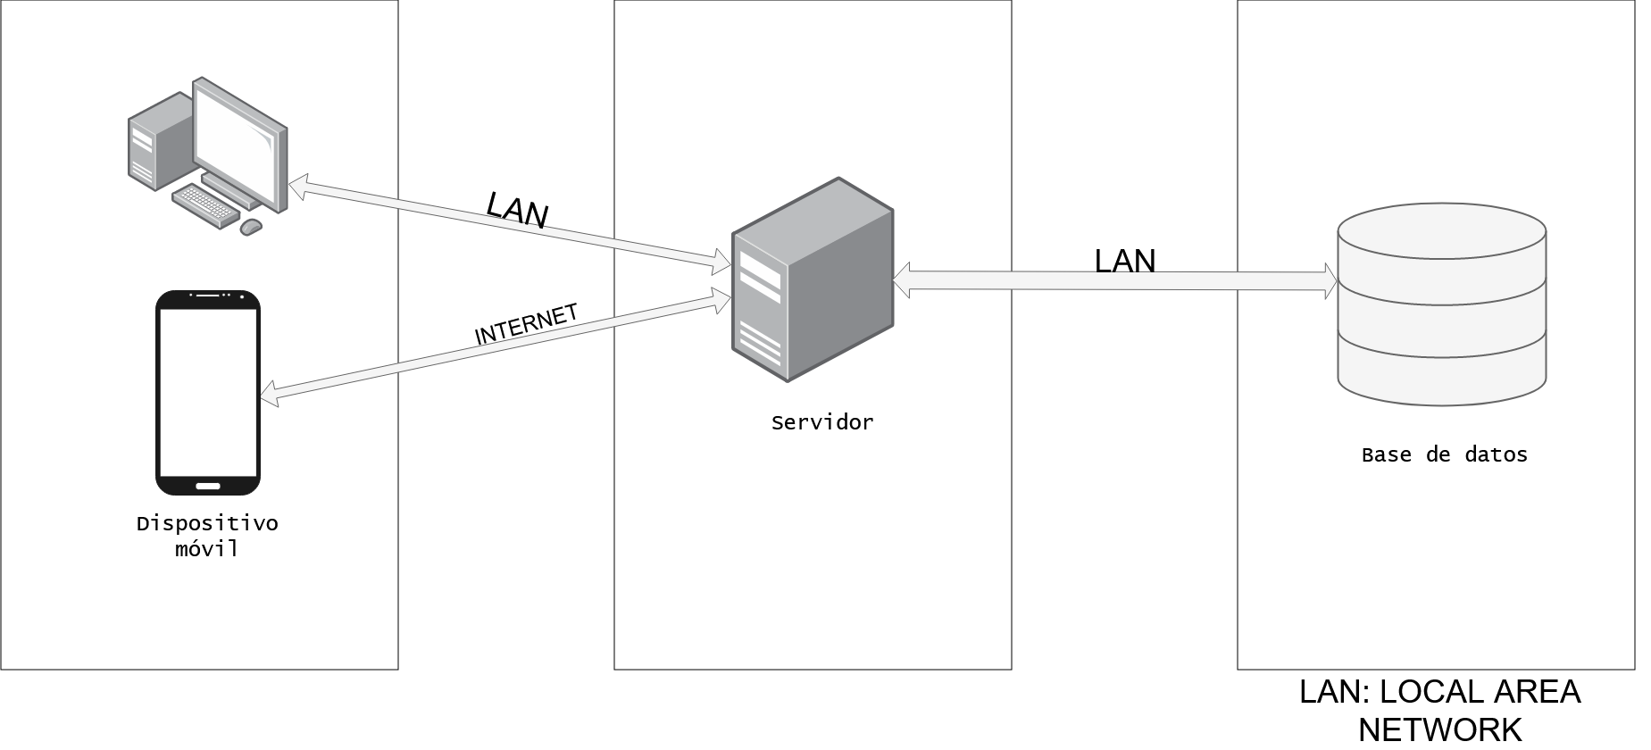

Ilustración 6. Representación de instancia no. 2

**Instancia no.3:** *Asilo de ancianos*

Se considera una instancia del sistema, ya que los pacientes que viven en los asilos son personas mayores quienes necesitan de un cuidado especial y que en algunos casos pueden tener alguna incapacidad la cual se debe de tratar de manera especializada. En estos centros predominan las rutinas de ejercicio para ayudar a recuperar la movilidad, también menús especializados para cada paciente, horarios para tomar medicamento, etc. Por lo tanto se debe de tener un expediente para el paciente que cuente con toda la información personal para la toma de decisiones futuras.

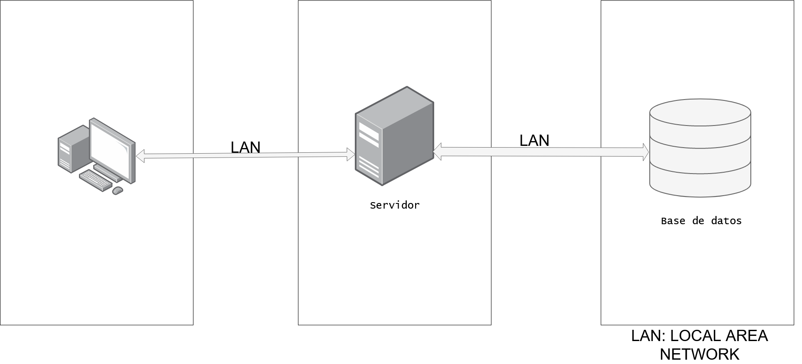

Ilustración 7. Representación de instancia no. 3

# 6. Vista de Casos de Uso

Engloba los casos de uso que describen el comportamiento del sistema para el conjunto de usuarios finales (actores), los analistas y demás componentes del equipo de desarrollo.

## 6.1. Conjunto de actores

El proyecto iFit contará con 4tipos de perfiles de usuario, cada uno con un nivel de acceso diferente, el cual restringirá el acceso a consultas, creación, manipulación y eliminación de información del sistema.

Tabla 6. Actor-Semántica

|  |  |
| --- | --- |
| **Actor** | **Semántica** |
| Administrador | Personas que se encargan de la parte administrativa del gimnasio. |
| Miembro | Persona que accede a un producto o servicio partir de una solicitud o pago. |
| Asesor | Personas que laboran y atienden a los clientes y miembros del gimnasio. |
| Nutriólogo | Personas que evalúan el estado de nutrición de los miembros. |

Tabla 6.1. Actor-Objetivo

|  |  |
| --- | --- |
| **Actor** | **Objetivo** |
| Administrador | Realizar consultas para la toma decisiones estratégicas y administrativas del gimnasio. |
| Miembro | Consultar e ingresar información a su expediente. |
| Asesor | Registrar a los miembros, llevar a cabo procesos de inscripción y modificación. |
| Nutriólogo | Verifica los menús y las listas de compras generadas por el sistema. Anexar información en los expedientes. |

## 6.2. Casos de Uso

Representan las actividades más importantes que se van a realizar con el sistema.

## 6.3. Lista de casos de uso

1. Registrar miembro
2. Registros de usuarios en el sistema
3. Modificar expediente
4. Descargar expediente en la aplicación móvil
5. Consultar expediente
6. Acceder a las instalaciones
7. Ingresar consumo alimenticio
8. Levantar reportes
9. Registro de información de salud
10. Agendar citas
11. Realizar pagos de manera presencial con tarjeta bancaria
12. Mostrar información en la aplicación móvil
13. Consultar log de movimientos
14. Generar reportes administrativos
15. Realizar menús
16. Realizar lista de compras
17. Registrar rutinas o actividades
18. Notificar a miembros sobre recordatorios

## 6.4. Descripción breve de Casos de Uso

**CU01. Registrar miembro**

El asesor ingresa al sistema. El sistema muestra información referente a la empresa. El asesor ingresa los datos requeridos para registrar al miembro. El sistema guarda correctamente los datos del miembro y se crea el expediente. El sistema toma las huellas del miembro y se anexan al sistema. El sistema genera el folio para el registro del miembro. El asesor le entrega al miembro el folio del registro. El asesor le da al miembro una rutina de entrenamiento.

**CU02: Registro de usuarios en el sistema**

El administrador ingresa al sistema. El administrador ingresa los datos requeridos para registrar al empleado. El sistema guarda correctamente los datos del empleado. El sistema le proporciona al empleado un usuario definitivo y contraseña provisional.

**CU03: Modificar expediente**

El empleado autorizado ingresa al sistema. Busca al miembro por su nombre (o número telefónico). El sistema realiza una búsqueda en su base de datos. El empleado autorizado modifica el expediente según sea lo necesario. El sistema guarda correctamente los datos modificados.

**CU04: Descargar expediente en la aplicación móvil**

El miembro ingresa a la aplicación móvil. El miembro descarga el expediente. El sistema le proporciona como resultado el expediente.

**CU05: Consultar expediente**

El empleado autorizado ingresa al sistema. Busca al miembro por su nombre(o número telefónico). El sistema le proporciona el expediente para su consulta.

**CU06: Acceder a las instalaciones**

El miembro proporciona su huella. El sistema verifica si existe en la base de datos. El sistema verifica que el miembro no tenga adeudos. El sistema permite el acceso a las instalaciones.

**CU07: Ingresar consumo alimenticio**

El miembro ingresa en la aplicación móvil. El miembro proporciona que alimento consumió junto con su cantidad. También se podrá escanear el código de barras del producto desde el teléfono, utilizando la cámara del dispositivo. La app deberá de guardar la información correctamente en el sistema.

**CU08. Levantar reportes**

El miembro ingresa en la aplicación móvil, genera un reporte y/o evalúa las instalaciones, equipo e instructores del gimnasio.

**CU09. Registro de información de salud**

El Nutriólogo ingresa al sistema, selección el expediente del miembro, modifica lo necesario relacionado con procesos médicos, guarda los cambios correctamente.

**CU10. Agendar citas.**

El nutriólogo ingresa al sistema con su clave, el sistema verifica en la base de datos, el nutriólogo genera las citas candalerizadas, junto con su hora. El sistema guarda la información correctamente.

**CU11. Realizar pagos de manera presencial con tarjeta bancaria**

El empleado autorizado ingresa al sistema. Busca al miembro por su nombre(o número telefónico). El empleado selecciona la forma de pago con tarjeta bancaria. El sistema gestiona de manera de correcta el pago y regresa el comprobante en PDF. El empleado le entrega el comprobante de pago al miembro.

**CU12. Mostrar información en la aplicación móvil**

En la aplicación móvil debe de ser posible ver la rutina de entrenamiento elaborada para el usuario. Como a su vez, información general sobre el miembro.

**CU13. Consultar log de movimientos administrativos**

El sistema mostrará todos los accesos, consultas, cambios o modificaciones de expedientes, así como el usuario quien lo realizó fecha y hora a los personas autorizadas, y no se podrá eliminar ningún registro histórico del sistema (historial).

**CU14. Generar reportes administrativos**

El sistema generará reportes administrativos estadísticos sobre diferentes tópicos dentro del gimnasio (ventas, asistencia por longitud de tiempo, etc) y solo podrán ser visualizados por el administrador del gym.

**CU15. Realizar menús**

El sistema generará automáticamente los menús semanales para los miembros dependiendo de sus gustos del miembro, y que todos abarquen todos los grupos alimenticios, es decir, que sean balanceados. Los menús deben de pasar por una verificación por el nutriólogo. Una vez que estén aceptados por el nutriólogo podrán ser mostrados dentro de la aplicación móvil, para el usuario.

**CU16. Realizar lista de compras**

El sistema después de generar el menú y que sea verificado para su aceptación del nutriólogo realizará las listas de compras automáticamente con los productos. En caso de que se una familia, la lista de de compras será exactamente la misma para cada miembro.

**CU17. Registrar rutinas o actividades**

El usuario registrará en la aplicación móvil toda actividad que realizará, aparatos que utiliza, clases a las que asiste, tiempo, etc. El sistema deberá de almacenar la información para consultas futuras y movimientos históricos del miembro.

**CU18. Notificar a miembros sobre recordatorios**

La app mandará notificaciones a los miembros sobre recordatorios de sus citas para procesos médicos e información general de medidas o nutrición.

# 7. Tablas de Mapeo

## 7.1. Casos de uso - Componentes

La tabla 7.1 muestra la interacción de los casos de usos respecto a un componente con el color morado.

Tabla 7.1.Tabla de mapeo de casos de uso a componentes

|  |  |  |  |  |  |  |  |  |  |  |  |
| --- | --- | --- | --- | --- | --- | --- | --- | --- | --- | --- | --- |
|  | **Aplicación móvil** | **Gestor Administrativo del GYM** | **Gestor de menús** | **Gestor de listas de compras** | **Expedientes** | **Gestor de Pagos** | **Gestor de Citas** | **Notificaciones** | **Disp. de escritorio** | **Interfaces BD** | **BD (Persistencia)** |
| **CU01** |  |  |  |  |  |  |  |  |  |  |  |
| **CU02** |  |  |  |  |  |  |  |  |  |  |  |
| **CU03** |  |  |  |  |  |  |  |  |  |  |  |
| **CU04** |  |  |  |  |  |  |  |  |  |  |  |
| **CU05** |  |  |  |  |  |  |  |  |  |  |  |
| **CU06** |  |  |  |  |  |  |  |  |  |  |  |
| **CU07** |  |  |  |  |  |  |  |  |  |  |  |
| **CU08** |  |  |  |  |  |  |  |  |  |  |  |
| **CU09** |  |  |  |  |  |  |  |  |  |  |  |
| **CU10** |  |  |  |  |  |  |  |  |  |  |  |
| **CU11** |  |  |  |  |  |  |  |  |  |  |  |
| **CU12** |  |  |  |  |  |  |  |  |  |  |  |
| **CU13** |  |  |  |  |  |  |  |  |  |  |  |
| **CU14** |  |  |  |  |  |  |  |  |  |  |  |
| **CU15** |  |  |  |  |  |  |  |  |  |  |  |
| **CU16** |  |  |  |  |  |  |  |  |  |  |  |
| **CU17** |  |  |  |  |  |  |  |  |  |  |  |
| **CU18** |  |  |  |  |  |  |  |  |  |  |  |

## 7.2. Requisitos funcionales - Casos de uso

Tabla 7.2.Tabla de mapeo de requisitos funcionales a los casos de uso

|  |  |  |  |  |  |  |  |  |  |  |  |  |  |  |  |  |  |  |
| --- | --- | --- | --- | --- | --- | --- | --- | --- | --- | --- | --- | --- | --- | --- | --- | --- | --- | --- |
|  | **CU01** | **CU02** | **CU03** | **CU04** | **CU05** | **CU06** | **CU07** | **CU08** | **CU09** | **CU10** | **CU11** | **CU12** | **CU13** | **CU14** | **CU15** | **CU16** | **CU17** | **CU18** |
| **RF01** |  |  |  |  |  |  |  |  |  |  |  |  |  |  |  |  |  |  |
| **RF02** |  |  |  |  |  |  |  |  |  |  |  |  |  |  |  |  |  |  |
| **RF03** |  |  |  |  |  |  |  |  |  |  |  |  |  |  |  |  |  |  |
| **RF04** |  |  |  |  |  |  |  |  |  |  |  |  |  |  |  |  |  |  |
| **RF05** |  |  |  |  |  |  |  |  |  |  |  |  |  |  |  |  |  |  |
| **RF06** |  |  |  |  |  |  |  |  |  |  |  |  |  |  |  |  |  |  |
| **RF07** |  |  |  |  |  |  |  |  |  |  |  |  |  |  |  |  |  |  |
| **RF08** |  |  |  |  |  |  |  |  |  |  |  |  |  |  |  |  |  |  |
| **RF09** |  |  |  |  |  |  |  |  |  |  |  |  |  |  |  |  |  |  |
| **RF10** |  |  |  |  |  |  |  |  |  |  |  |  |  |  |  |  |  |  |
| **RF11** |  |  |  |  |  |  |  |  |  |  |  |  |  |  |  |  |  |  |
| **RF12** |  |  |  |  |  |  |  |  |  |  |  |  |  |  |  |  |  |  |
| **RF13** |  |  |  |  |  |  |  |  |  |  |  |  |  |  |  |  |  |  |
| **RF14** |  |  |  |  |  |  |  |  |  |  |  |  |  |  |  |  |  |  |
| **RF15** |  |  |  |  |  |  |  |  |  |  |  |  |  |  |  |  |  |  |
| **RF16** |  |  |  |  |  |  |  |  |  |  |  |  |  |  |  |  |  |  |
| **RF17** |  |  |  |  |  |  |  |  |  |  |  |  |  |  |  |  |  |  |
| **RF18** |  |  |  |  |  |  |  |  |  |  |  |  |  |  |  |  |  |  |
| **RF19** |  |  |  |  |  |  |  |  |  |  |  |  |  |  |  |  |  |  |
| **RF20** |  |  |  |  |  |  |  |  |  |  |  |  |  |  |  |  |  |  |
| **RF21** |  |  |  |  |  |  |  |  |  |  |  |  |  |  |  |  |  |  |
| **RF22** |  |  |  |  |  |  |  |  |  |  |  |  |  |  |  |  |  |  |
| **RF23** |  |  |  |  |  |  |  |  |  |  |  |  |  |  |  |  |  |  |

# 

# 

# 

# 

# Segunda parte

# 8. Conjunto de escenarios

Tabla 8. Descripción de los escenarios

|  |  |
| --- | --- |
| Escenario | Descripción |
| 1 | Las instalaciones del gym deben contar con salidas de emergencia. las salidas de emergencia SIEMPRE deben estar libres de obstáculos. el sistema detectará algún obstáculo y generará una alarma o reporte al administrador. |
| 2 | El administrador puede cambiar en cualquier momento por lo que es necesario que exista un segundo usuario que acceda en caso de no estar el administrador disponible. |
| 3 | Los usuarios que paguen puntualmente su cuota mensual recibirán 2 pases de cortesía por un día para llevar a un invitado. |
| 4 | Los invitados deben registrarse antes de ingresar a las instalaciones |
| 5 | Los usuarios que recomienden a 2 miembros en un mes recibirán 50% de descuento en su cuota mensual, la cual será aplicada en el pago del siguiente mes. |
| 6 | El administrador podrá generar ofertas para captar a nuevos usuarios. Ejemplo: 2x1 si pagan todo el año, 20% de descuento si usa el gym en horario de 11am a 4pm, etc. |
| 7 | El pago de la cuota se podrá hacer con cargo automático a la tarjeta de crédito o débito del usuario(o del contratante de la membresía) |
| 8 | El servicio de nutriólogo (consulta, menú, etc.) no será parte del gym. Se ofrecerá como un servicio independiente, igual que la estancia infantil (guardería). |
| 9 | El gym podrá tener sucursales en la misma ciudad o en distintas ciudades y los usuarios podrán asistir a esas sucursales en forma extraordinaria (máximo 1 vez por semana en la misma ciudad, o máximo una semana en otra ciudad) pero podrán solicitar cambio de sucursal. |
| 10 | Los usuarios pueden reportar algún problema en el buzón de quejas. el administrador deberá dar seguimiento a los reportes hasta su solución. el administrador puede delegar algún reporte a los jefes de áreas (personal, equipo, instalaciones) |
| 11 | Todos los reportes que se generen deberán tener la fecha y hora del sistema, así como la información de la persona (usuario) que los genere. |
| 12 | El gym ofrecerá servicio personalizado de entrenamiento físico con pago extra por día, semana o mes. para esto, se contará con una lista de entrenadores y su especialidad para ofrecer un catálogo de servicios a los usuario. |
| 13 | Los entrenadores podrán ser evaluados por los usuarios que contraten sus servicios. |
| 14 | El gym debe contar con instalaciones y equipos para la seguridad de las instalaciones(extinguidores, puertas de emergencia, botones de pánico, etc.) |
| 15 | El gym debe contar con un seguro contra accidentes de los usuarios dentro de las instalaciones. |
| 16 | El gym abrirá una sección de ropa deportiva que pondrá a la venta para sus miembros. |
| 17 | El sistema llevará una bitácora de todas las actividades realizadas (accesos, consultas, reportes, usuarios, etc.) por el administrador y los usuarios. |
| 18 | Se emitirán membresías temporales para aquellas personas interesadas en conocer el gym, estas tendrán costo, pero no se considerarán socios regulares y por lo tanto tendrán limitados algunos servicios. |
| 19 | Algunas sucursales requieren pagar por el estacionamiento. los usuarios podrán pagar mensualmente el estacionamiento y contarán con una app para su ingreso. |
| 20 | El gym organizará eventos y competencias para que los usuarios socialicen con los entrenadores. |
| 21 | Se contará con una sección de productos (alimentos enlatados, embotellados, suplementos alimenticios, etc.) que se ofrecerán a la venta a los usuarios. |
| 22 | El nutriólogo organizará eventos para sus pacientes (kilotón, retos, recetas, etc.) |
| 23 | La suscripción de un usuario se cancelará en caso de fallecimiento, un familiar deberá presentar acta de defunción y se suspenderán los cobros de las cuotas mensuales |
| 24 | Los expedientes de los usuarios que se cambien de sucursal deberán enviarse a la sucursal correspondiente y se almacena una copia del respaldo. |
| 25 | Los usuarios podrán tener crédito para la adquisición de los productos a través de su app. |
| 26 | Los expedientes deben estar seguros (respaldado de información) |
| 27 | Las sucursales deberán manejar las mismas ofertas durante los mismos periodos de tiempo. |
| 28 | Un usuario puede contratar el servicio en una sucursal y acudir al gym en otra sucursal. |
| 29 | La visualización del expediente deberá ser cronológica de la fecha más reciente a la más antigua. |
| 30 | Se debe garantizar la correcta actualización del expediente(en caso de falla del sistema, falta de energía eléctrica, etc.) la actualización del expediente no debe ser parcial, debe registrarse toda la información completa o dejar el expediente como estaba antes de la actualización. |
| 31 | Para acceso al sistema se pueden usar computadoras de escritorio o dispositivos móviles (tabletas) que pueden trabajar en diferentes plataformas adaptando su contenido. |
| 32 | El sistema contará con una interfaz que informe el estado de los equipos (libre, en uso, descompuesto) y la cantidad de usuarios en las instalaciones (por sala, clase, pesas, etc.) |
| 33 | El sistema contará con un buzón de quejas y sugerencias disponibles para que cualquier usuario registrado envíe a alguna área específica información que permita mejorar los servicios que ofrece el gym. |
| 34 | Todos los documentos de los usuarios estarán disponibles para consulta solamente. |
| 35 | El sistema sólo almacenará documentos que cumplan con los requisito establecidos por tamaño, resolución, formato, tipo, etc. |
| 36 | El sistema contará con un agente inteligente conversacional (entrenador personal) para proveer soporte a los usuarios. |
| 37 | El sistema contará con una red social de usuarios que se podrán unir a grupos de personas que se comunicarán para brindarse apoyo comunitario y compartir información (por ejemplo: recetas, consejos ) |
| 38 | Los usuarios pueden restablecer sus contraseñas a través de verificacion via correo electronico o celular. |
| 39 | Toda la información personal de los usuarios debe estar protegida al viajar por la red. |

# 

# 9. Listado de atributos de calidad candidatos para evaluación

* Mantenibilidad
* Usabilidad
* Seguridad
* Disponibilidad
* Portabilidad
* Rendimiento

## 9.1. Selección del atributo de calidad a evaluar

Mantenibilidad

## 9.2. Justificación del atributo de calidad a evaluar.

Se necesita mantenimiento para asegurar que un sistema de software continúa satisfaciendo los requerimientos de los usuarios; esta fase es importante y aplicable a los desarrollos de software.

Se decidió la evaluación de este atributo de calidad ya que un sistema de esta magnitud puede ser implementado en distintas instancias, y será necesario realizar adaptaciones ya agregar funcionalidades continuamente, teniendo el cuidado de no afectar sus componentes principales.

# 

# 10. Categorías de escenarios

En la tabla **9** se definen las categorías para cubrir las características de los escenarios planteados para el sistema.

Tabla 9.Representación de clasificación de las categorías

|  |  |  |  |
| --- | --- | --- | --- |
| ID | Nombre | Descripción | Escenarios |
| Cat01 | Seguridad general | Los escenarios relacionados con la integridad de los usuarios dentro de las instalaciones. | 1, 14, 15 |
| Cat02 | Administración | Los escenarios que involucran el control tanto de empleados como infraestructura de la organización. | 2, 4, 9, 17 |
| Cat03 | Miembros | Los escenarios relacionados con las actividades de los miembros | 3, 13, 18, 23, 28 |
| Cat04 | Finanzas | Los escenarios relacionados con la administración del capital de la organización. | 7, 25, 27 |
| Cat05 | Servicios | Los escenarios que son adicionales que normalmente no se brindan en la organización. | 8, 12, 16, 19, 21 |
| Cat06 | Reportes | Los escenarios relacionados con la retroalimentación de los usuarios. | 10, 11, 33 |
| Cat07 | Eventos | Actividades extras que la organización brinda para el miembro. | 20, 22 |
| Cat08 | Seguridad de datos | Los escenarios relacionados con la integridad de la información de la organización. | 24, 26, 30, 34, 35, 38, 39 |
| Cat09 | Plataforma | Los escenarios relacionados con la usabilidad del sistema. | 29, 31, 32, 36, 37 |
| Cat10 | Algoritmo | Los escenarios relacionados con las excepciones a las reglas de negocio establecidas. | 5, 6 |

## 10.1 Expediente de escenarios (cambios) para la evaluación del atributo de calidad seleccionando.

La selección de los escenarios fue a partir de los que representaran el atributo de calidad de mantenimiento.

Se les asignó un peso por las siguientes categorías

1. Poco probables

3. Probable

9. Altamente probable

Después, se le asignó el peso normalizado al escenario.

### 10.2 Escenarios representativos a cambios grandes.

Tabla 10. Expedientes de escenarios de gran impacto.

|  |  |  |  |  |
| --- | --- | --- | --- | --- |
| ID | Descripción | Categoría | Peso | Peso Normalizado |
| E01 | Las instalaciones del gym deben contar con salidas de emergencia. las salidas de emergencia siempre deben estar libres de obstáculos. El sistema detectará algún obstáculo y generará una alarma o reporte al administrador. | Cat01 | 9 | 0.145 |
| E02 | El administrador podrá generar ofertas para captar a nuevos usuarios. Ejemplo: 2x1 si pagan todo el año, 20% de descuento si usa el gym en horario de 11am a 4pm, etc. | Cat10 | 9 | 0.145 |
| E03 | El servicio de nutriólogo (consulta, menú, etc.) no será parte del gym. Se ofrecerá como un servicio independiente, igual que la estancia infantil (guardería). | Cat05 | 9 | 0.145 |
| E04 | El gym ofrecerá servicio personalizado de entrenamiento físico con pago extra por día, semana o mes. para esto, se contará con una lista de entrenadores y su especialidad para ofrecer un catálogo de servicios a los usuario. | Cat05 | 3 | 0.048 |
| E05 | El gym abrirá una sección de ropa deportiva que pondrá a la venta para sus miembros. | Cat05 | 9 | 0.145 |
| E06 | Se emitirán membresías temporales para aquellas personas interesadas en conocer el gym, estas tendrán costo, pero no se considerarán socios regulares y por lo tanto tendrán limitados algunos servicios. | Cat03 | 1 | 0.016 |
| E07 | Algunas sucursales requieren pagar por el estacionamiento. Los usuarios podrán pagar mensualmente el estacionamiento y contarán con una app para su ingreso. | Cat05 | 3 | 0.048 |
| E08 | Se contará con una sección de productos (alimentos enlatados, embotellados, suplementos alimenticios, etc.) que se ofrecerán a la venta a los usuarios. | Cat05 | 9 | 0.145 |
| E09 | Los usuarios podrán tener crédito para la adquisición de los productos a través de su app. | Cat04 | 1 | 0.016 |
| E10 | El sistema contará con una interfaz que informe el estado de los equipos (libre, en uso, descompuesto) y la cantidad de usuarios en las instalaciones (por sala, clase, pesas, etc.) | Cat09 | 3 | 0.048 |
| E11 | El sistema contará con un agente inteligente conversacional (entrenador personal) para proveer soporte a los usuarios. | Cat09 | 3 | 0.048 |
| E12 | El sistema contará con una red social de usuarios que se podrán unir a grupos de personas que se comunicarán para brindarse apoyo comunitario y compartir información (por ejemplo: recetas, consejos). | Cat09 | 3 | 0.048 |
|  |  | Total | 62 | 0.997 |

# 

### **10.3 Escenarios representativos a cambios pequeños.**

Tabla 11. Expedientes de escenarios de bajo impacto.

|  |  |  |  |  |
| --- | --- | --- | --- | --- |
| ID | Descripción | Categoría | Peso | Peso Normalizado |
| E13 | Los usuarios que paguen puntualmente su cuota mensual recibirán 2 pases de cortesía por un día para llevar a un invitado. | Cat03 | 9 | 0.145 |
| E14 | Los usuarios que recomienden a 2 miembros en un mes recibirán 50% de descuento en su cuota mensual, la cual será aplicada en el pago del siguiente mes. | Cat10 | 9 | 0.145 |
| E15 | El pago de la cuota se podrá hacer con cargo automático a la tarjeta de crédito o débito del usuario(o del contratante de la membresía). | Cat04 | 9 | 0.145 |
| E16 | El gym podrá tener sucursales en la misma ciudad o en distintas ciudades y los usuarios podrán asistir a esas sucursales en forma extraordinaria (máximo 1 vez por semana en la misma ciudad, o máximo una semana en otra ciudad) pero podrán solicitar cambio de sucursal. | Cat02 | 3 | 0.048 |
| E17 | Los entrenadores podrán ser evaluados por los usuarios que contraten sus servicios. | Cat03 | 3 | 0.048 |
| E18 | El gym organizará eventos y competencias para que los usuarios socialicen con los entrenadores. | Cat07 | 1 | 0.016 |
| E19 | El nutriólogo organizará eventos para sus pacientes (kilotón, retos, recetas, etc.) | Cat07 | 1 | 0.016 |
| E20 | La suscripción de un usuario se cancelará en caso de fallecimiento, un familiar deberá presentar acta de defunción y se suspenderán los cobros de las cuotas mensuales | Cat03 | 9 | 0.145 |
| E21 | Los expedientes de los usuarios que se cambien de sucursal deberán enviarse a la sucursal correspondiente y se almacena una copia del respaldo. | Cat08 | 3 | 0.048 |
| E22 | La visualización del expediente deberá ser cronológica de la fecha más reciente a la más antigua. | Cat09 | 3 | 0.048 |
| E23 | El sistema sólo almacenará documentos que cumplan con los requisitos establecidos por tamaño, resolución, formato, tipo, etc. | Cat08 | 3 | 0.048 |
| E24 | Los usuarios pueden restablecer sus contraseñas a través de verificacion via correo electronico o celular. | Cat08 | 9 | 0.145 |
|  |  | Total | 62 | 0.997 |

# 11. Información sobre la cohesión y acoplamiento de los componentes.

En esta sección se especifica cómo se encuentra la cohesión y acoplamiento de los componentes de la arquitectura. Dichas especificaciones serán de utilidad para detectar las partes de la arquitectura donde hay problemas referentes al mantenimiento.

## **11.1. Acoplamiento**

**Componente 1**  
Aplicación móvil

Este componente se conecta con los siguientes componentes:

* Notificaciones
* Gestor administrativo del GYM
* Expedientes
* Gestor de listas de compras

**Componente 2**  
UI Dispositivos de escritorio

Este componente se conecta con los siguientes componentes:

* Gestor administrativo del GYM

**Componente 3**  
Notificaciones

Este componente se conecta con los siguientes componentes:

* Gestor administrativo del GYM

**Componente 4**  
Gestor administrativo del GYM

Este componente se conecta con los siguientes componentes:

* Gestor de pagos
* Gestor de menú
* Expedientes
* Gestor de citas

**Componente 5**

Gestor de menús

Este componente se conecta con los siguientes componentes:

* Gestor de listas de compras
* Interface BD gestor de menús
* Expedientes

**Componente 6**

Gestor de pagos

Este componente se conecta con los siguientes componentes:

* Expedientes
* Interface BD pagos

**Componente 7**  
Gestor de citas

Este componente se conecta con los siguientes componentes:

* Expedientes
* Interface BD citas

**Componente 8**  
Gestor de listas de compras

Este componente se conecta con los siguientes componentes:

* Gestor de menús

**Componente 9**

Expedientes  
Este componente se conecta con los siguientes componentes:

* Interface BD expedientes
* Gestor de menús

**Componente 10**  
Interface BD gestor de menús

* Este componente no depende de ningún otro componente.

**Componente 11**  
Interface BD expedientes

* Este componente no depende de ningún otro componente.

**Componente 12**  
Interface BD citas

* Este componente no depende de ningún otro componente.

**Componente 13**  
Interface BD pagos

* Este componente no depende de ningún otro componente.

## 11.1. Cohesión

**Componente 1. Aplicación móvil**

Este componente gestiona todas las interacciones que tiene el sistema (general) del gym con los miembros. 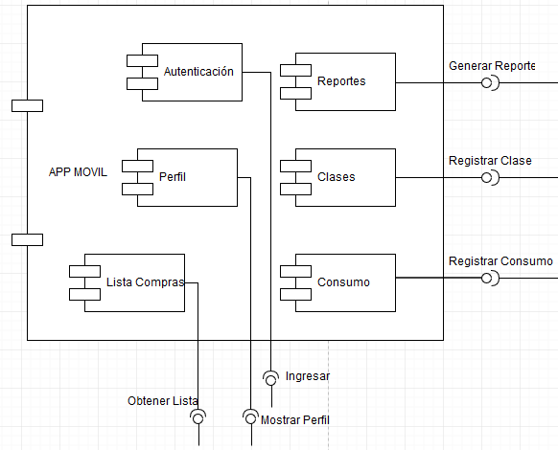

**Subcomponentes: Aplicación móvil**

* 1.1: Autenticación

Subcomponente que se encarga específicamente de las tareas de autenticación de usuarios en la aplicación móvil.

* 1.2: Clases

Subcomponente que se encarga específicamente de las actividades de clases en la aplicación móvil.

* 1.3: Perfil

Subcomponente que se encarga específicamente de la información básica del usuario en la aplicación móvil.

* 1.4: Listas de compras

Subcomponente que se encarga específicamente de la visualización de la lista de compras en la aplicación móvil.

* 1.5: Consumo alimenticio

Subcomponente que se específicamente de las actividades del consumo alimenticio del usuario en la aplicación móvil.

* 1.6: Reportes

Subcomponente que se encarga específicamente de las actividades de reportes en la aplicación móvil.

**Interfaces que provee la aplicación móvil**

* 1.1: Registrar Clase

Atiende a las actividades relacionadas con el registro de clases y actividades del usuario.

* 1.2: Registrar Consumo

Atiende a las actividades relacionadas con el registro del consumo alimenticio del usuario.

* 1.3: Generar reporte

Atiende a las actividades relacionadas con la generación de reportes.

* 1.4: Obtener Notificación

Atiende todas las actividades relacionadas con la visualización de notificaciones de miembros en el sistema.

**Interfaces que requiere la aplicación móvil**

* 1.1: Ingresar

Atiende a las actividades relacionadas con el ingreso (login) de los usuarios en este caso los miembros del gimnasio.

* 1:2: Mostrar perfil

Atiende todas las actividades relacionadas con la información básica de usuario.

* 1:3: Obtener lista

Atiende todas las actividades relacionadas con la información de la lista de compras del usuario.

**Clases entidad**

* Clase ClaseActividad

Los métodos que poseen son: registrarClase();

* Clase Consumo

Los métodos que poseen son: registrarConsumo();

* Clase Reporte

Los métodos que poseen son: generarReporte();

**Clases limite**

* Clase SistemaADMGym
* Clase Expediente
* Clase GeneradorLista

**Componente 2. UI Dispositivos de escritorio**

Representan la interfaz gráfica para utilizar el sistema administrativo del GYM.

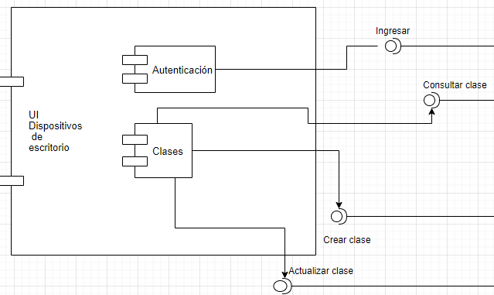

**Subcomponentes: UI Dispositivos de escritorio**

* 2.1: Autenticación

Subcomponente que se encarga específicamente de las tareas de autenticación de usuarios en la aplicación móvil.

* 2.2: Clases

Subcomponente que se encarga específicamente de gestionar las clases del gimnasio en los dispositivos de escritorio.

**Interfaces que requiere UI Dispositivos de escritorio**

* 2.1: Ingresar

Atiende a las actividades relacionadas con el ingreso (login) de los usuarios en este caso los miembros del gimnasio en los dispositivos de escritorio.

* 2.2: Crear Expediente

Atiende todas las actividades relacionadas con la creación de nuevos expedientes de miembros en el sistema.

* 2.3: Actualizar Expediente

Atiende todas las actividades relacionadas con la modificación de expedientes de miembros en el sistema.

* 2.4: Consultar Expediente

Atiende todas las actividades relacionadas con la visualización de expedientes de miembros en el sistema.

**Interfaces que provee UI Dispositivos de escritorio**

* 2.1: Crear Clase

Atiende todas las actividades relacionadas con la creación de nuevas clases y actividades para los miembros en el sistema.

* 2.2: Actualizar Clase

Atiende todas las actividades relacionadas con la modificación de clases y actividades para los miembros en el sistema.

* 2.3: Consultar Clase

Atiende todas las actividades relacionadas con la visualización de clases y actividades para los miembros en el sistema.

**Clases entidad**

* Clase ClaseActividad

Los métodos que poseen son:

crearClase();  
 actualizarClase();

consultarClase();

**Clases limite**

* Clase Expediente

**Componente 3. Notificaciones**

Este componente es el encargado mandar notificaciones en la aplicación móvil, sobre citas, fechas de pagos, etc.

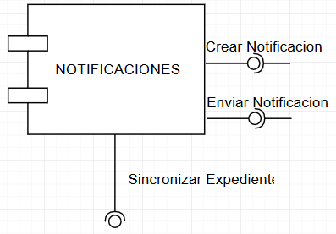

**Interfaces que provee Notificaciones:**

* 3.1: Crear notificación

Atiende todas las actividades relacionadas con la creación de notificaciones para los miembros del gimnasio.

* 3.2: Enviar notificación

Atiende todas las actividades relacionadas con el envío de notificaciones para los miembros del gimnasio.

**Interfaces que requiere Notificaciones:**

* 3.1: Sincronizar expediente

Atiende las actividades relacionadas a las peticiones de sincronización de información en los expedientes para el envío de notificaciones.

**Clases entidad**

* Clase Notificacion

Los métodos que poseen son:

crearNotificacion();  
 enviarNotificacion();

**Clases limite**

* Clase Expediente

**Componente 4. Gestor administrativo del GYM**

Este componente gestiona las actividades de los empleados dentro del gimnasio.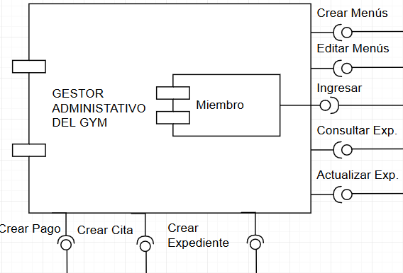

**Subcomponentes: Gestor administrativo del GYM**

* 4.1: Miembro

Subcomponente que se encarga específicamente de gestionar los miembros del gimnasio en los dispositivos de escritorio.

**Interfaces que provee Gestor administrativo del GYM:**

* 4:1 Ingresar

Atiende a las actividades relacionadas con el ingreso (login) de los usuarios en este caso los miembros y empleados del gimnasio en los dispositivos de escritorio y móviles.

**Interfaces que requiere Gestor administrativo del GYM:**

* 4.1: Crear pago

Atiende todas las actividades relacionadas con la generación de pagos para los miembros en el sistema.

* 4.2: Crear cita

Atiende todas las actividades relacionadas con la generación de citas para los miembros en el sistema.

* 4.3: Crear Expediente

Atiende todas las actividades relacionadas con la creación de nuevos expedientes de miembros en el sistema.

* 4.4: Actualizar Expediente

Atiende todas las actividades relacionadas con la modificación de expedientes de miembros en el sistema.

* 4.5: Consultar Expediente

Atiende todas las actividades relacionadas con la visualización de expedientes de miembros en el sistema.

* 4.6: Crear menús

Atiende todas las actividades relacionadas con la generación de pagos para los miembros en el sistema.

* 4.7: Editar menús

Atiende todas las actividades relacionadas con la modificación de menús alimenticios para los miembros del gimnasio.

**Clases entidad**

* Clase Login

Los métodos que poseen son:

autenticarInicio();

* Clase Menu

Los métodos que poseen son:

agregarMenu();

* Clase Pago

Los métodos que poseen son:

agregarPago();

**Clases limite**

* Clase Pagos
* Clase Citas
* Clase Expediente
* Clase Menu

**Componente 5. Gestor de menús**

Se encarga de generar los menús de acuerdo a los datos recabados por la báscula, tomando en cuenta los objetivos del usuario para conocer si necesita más calorías o menos calorías.

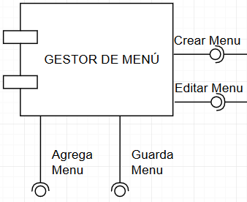

**Interfaces que provee Gestor de menús:**

* 5.1: Crear menu

Atiende todas las actividades relacionadas con la creación de nuevos menús alimenticios para los miembros del gimnasio.

* 5.2: Editar menú

Atiende todas las actividades relacionadas con la actualización de los menús alimenticios para los miembros del gimnasio.

**Interfaces que requiere Gestor de menús:**

* 5.1: Agregar menú

Atiende todas las actividades relacionadas con la obtención de información de los expedientes de miembros en el sistema para la creación de menús.

* 5.2: Guardar Menú

Atiende todas las actividades relacionadas con el almacenamiento de los nuevos menús para los miembros del gimnasio.

**Clases entidad**

* Clase Menú

Los métodos que poseen son:

crearMenu();  
 editarMenu();

**Clases limite**

* Clase InterfaceBDMenu
* Clase Expediente
* Clase Menu

**Componente 6. Gestor de pagos**

Este componente es el encargado de obtener y verificar los pagos del gimnasio.

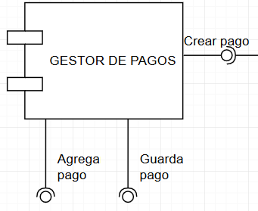

**Interfaces que provee Gestor de pagos:**

* 6.1: Crear pago

Atiende todas las actividades relacionadas con la generación de pagos miembros del gimnasio.

**Interfaces que requiere Gestor de pagos:**

* 6.2: Agregar pago

Atiende todas las actividades relacionadas con la obtención de información de los expedientes de miembros en el sistema para la creación de pagos.

* 6.3: Guardar pago

Atiende todas las actividades relacionadas con el almacenamiento de los pagos para los miembros del gimnasio.

**Clases entidad**

* Clase Pago

Los métodos que poseen son:

crearPago();

**Clases limite**

* Clase InterfaceBDPagos
* Clase Expediente

**Componente 7. Gestor de Citas**

Este componente es el encargado de agendar las citas de los nutriólogos en una fecha y hora determinada.

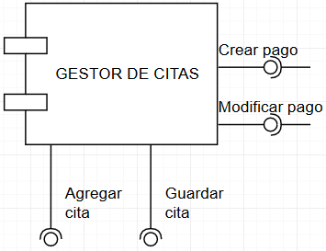

**Interfaces que provee Gestor de Citas:**

* 7.1: Crear cita

Atiende todas las actividades relacionadas con la creación de cita para los miembros del gimnasio.

* 7.2: Modificar Cita

Atiende todas las actividades relacionadas con la modificación de cita para los miembros del gimnasio.

**Interfaces que requiere Gestor de Citas:**

* 7.1: Agregar cita

Atiende todas las actividades relacionadas con la obtención de información de los expedientes de miembros en el sistema para la creación de pagos.

* 7.2: Guardar cita

Atiende todas las actividades relacionadas con el almacenamiento de las citas para los miembros del gimnasio.

**Clases entidad**

* Clase Cita

Los métodos que poseen son:

crearCita();

editarCita();

**Clases limite**

* Clase InterfaceBDCitas
* Clase Expediente

**Componente 8. Gestor de listas de compras**

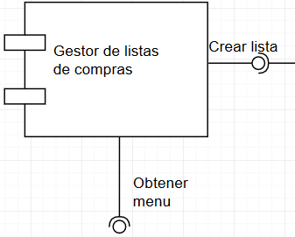

Este componente es el encargado de generar las listas de compra que se le otorgarán a los usuarios que cuenten con el servicio de nutriologo.

**Interfaces que provee Gestor de listas de compras:**

* 8.1: Crear Lista

Atiende todas las actividades relacionadas con la creación de listas en base a los menús alimenticios para los miembros del gimnasio.

**Interfaces que requiere Gestor de listas de compras:**

* 8.1: Obtener Menú

Atiende todas las actividades relacionadas con la obtención de los menús alimentación para la creación de listas de compra para los miembros del gimnasio.

**Clases entidad**

* Clase Lista

Los métodos que poseen son:

crearLista();

**Clases limite**

* Clase Menu

**Componente 9. Expedientes**

Este componente se encarga de obtener la información para los expediente.

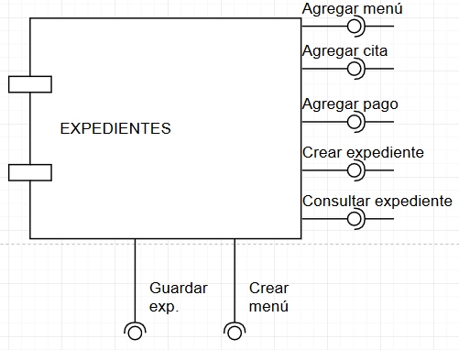

**Interfaces que provee Expedientes:**

* 9.1: Agregar menú

Atiende todas las actividades relacionadas con la obtención de información de los expedientes de miembros en el sistema para la creación de menús.

* 9.2 Agregar Cita

Atiende todas las actividades relacionadas con la obtención de información de los expedientes de miembros en el sistema para la creación de pagos.

* 9.3 Agregar pago

Atiende todas las actividades relacionadas con la obtención de información de los expedientes de miembros en el sistema para la creación de pagos.

* 9:4 Crear expediente

Atiende todas las actividades relacionadas con la creación de nuevos expedientes de miembros en el sistema.

* 9.5 Consultar Expediente

Atiende todas las actividades relacionadas con la visualización de los expedientes de miembros en el sistema.

**Interfaces que requiere Expedientes:**

* 9.1: Guardar expediente

Atiende todas las actividades relacionadas con el almacenamiento de lA citas para los miembros del gimnasio.

* 9.2: Crear menú

Atiende todas las actividades relacionadas con la creación de nuevos menús alimenticios para los miembros del gimnasio.

**Clases entidad**

* Clase Expediente

agregarMenu();

agregarCita();

agregarPago();

crearExpediente();

consultarExpediente();

**Clases limite**

* Clase Menu
* Clase InterfaceBDExpediente

**Componente 10. Interface BD Gestor de menús**

Representa la interface de comunicación del gestor de menús con el manejador de la base de datos.

**Interfaces que provee Interface BD Menus:**

* 10.1: Guardar Menú (Gestor de menús)

Atiende todas las actividades relacionadas con la modificación de menús alimenticios para los miembros del gimnasio.

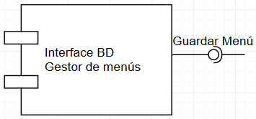

**Clases entidad**

* Clase BDMenu

guardarMenu();

**Componente 11. Interface BD Expedientes**

Representa la interface de comunicación del componente de expedientes con el manejador de la base de datos.

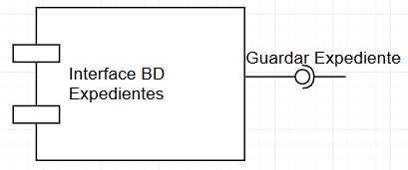

**Interfaces que provee Interface BD Expedientes:**

* 11.1: Guardar Expediente

Atiende todas las actividades relacionadas con el almacenamiento de lA citas para los miembros del gimnasio.

**Clases entidad**

* Clase BDExpediente

guardaExpediente();

**Componente 12. Interface BD Citas**

Representa la interface de comunicación del componente de citas con el manejador de la base de datos.

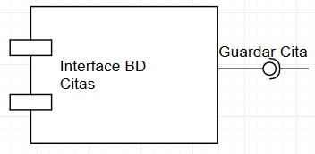

**Interfaces que provee Interface BD Citas:**

* Guardar Cita

Atiende todas las actividades relacionadas con el almacenamiento de las citas para los miembros del gimnasio.

**Clases entidad**

* Clase BDCita

guardarCita();

**Componente 13. Interface BD Pagos**

Representa la interface de comunicación del componente de pagos con el manejador de la base de datos.

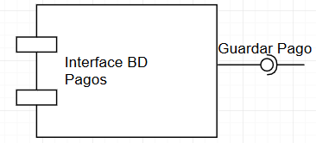

**Interfaces que provee Interface BD Pagos:**

* 13.1: Guardar pago

Atiende todas las actividades relacionadas con el almacenamiento de los pagos para los miembros del gimnasio.

**Clases entidad**

* Clase BDPago

guardarPago();

# 12. Tamaño de los componentes

En la tabla 11 Se muestra el tamaño de líneas de código fuente (LOC) estimado para cada componente del sistema.

Tabla 11. Tamaño componentes

|  |  |  |
| --- | --- | --- |
| Número | Componente | LOC |
| 1 | Aplicación móvil | 3000 |
| 2 | UI Dispositivos de escritorio | 3000 |
| 3 | Notificaciones | 400 |
| 4 | Gestor administrativo del GYM | 2000 |
| 5 | Gestor de pagos | 300 |
| 6 | Gestor de listas de compras | 200 |
| 7 | Expediente | 1000 |
| 8 | Gestor de citas | 300 |
| 9 | Gestor de menús | 200 |
| 10 | Interface BD Gestor de menús | 50 |
| 11 | Interface BD Expedientes | 50 |
| 12 | Interface BD Citas | 50 |
| 13 | Interface BD pagos | 50 |
| 14 | Base de datos (persistencia) | 2000 |

# 13. Tecnologías propuestas para el desarrollo (implementación).

A continuación se muestran las tecnologías propuestas para el desarrollo completo del sistema, dividiéndolas en dos secciones generales.

**Lenguajes de programación / Frameworks**

**Desarrollo web tipo back-end:**

* .Net Core: Estable, modular y de código abierto. Su arquitectura permite escalar mejor y obtener un mejor performance.

**Desarrollo para la aplicación móvil:**

* React Native: Para el desarrollo de aplicaciones tanto para dispositivos Android como también para iOS.

**Bases de datos**

* PostgreSQL: Manejo de concurrencia, transacciones y de código abierto. Lo utilizaremos para almacenar la información referente a los miembros y personal del gym tanto como para la infraestructura.

**Servicios de Google para la nube**

* Google cloud

# 

# 14. Patrones de diseño requeridos para la implementación de los componentes.

**Singleton**

Es una clase con una instancia única de objeto, que puede ser accesible de manera global.

En el sistema se puede utilizar este patrón de diseño para la conexión a la base de datos. Con esto, nos aseguramos de que la memoria no se sature con creaciones de conexiones cada vez que se va utilizar la base datos.

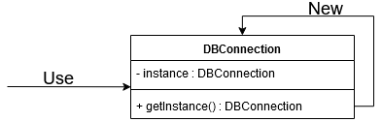

**Data Access Object (DAO)**

Este Patrón de diseño se utiliza en las clases o componentes donde se manipula el expediente de los miembros, la tienda, información desde la app, etc.

Por ejemplo el patrón de diseño método de Expediente tiene una clase o interfaz base lo cual la implementa una serie de subclases y una clase Expediente que se encarga de crear un objeto concreto como también la estructura de la clase y el conjunto de clases forma un componente único que sería todos los objetos de acceso a datos básicamente son clases DAO a la vez este componente pertenece a la Capa de Acceso a Datos propio del patrón de arquitectura capas, el patrón DAO soluciona problemas de diseño orientado a datos, como consecuencia encapsula el acceso a la base de datos y crea una capa de persistencia, el nombre del patrón, la solución el problema y la consecuencia son los elementos fundamentales de un patrón de diseño.

**Patrón de Diseño Data Transfer Object (DTO)**

Un objeto serializable para la transferencia de datos.

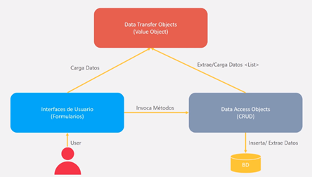

La relación entre los componentes será de esta manera, el patrón DAO siempre irá de la mano con el patrón DTO ya que necesita objetos de valor para extraer datos e insertar a la base de datos o viceversa es decir, extrae datos de una fuente y necesita un objeto serializable para almacenar dichos datos y así poder transportar los datos a su destino, el patrón DAO indica que debe haber una clase con métodos CRUD por cada tabla de la base de datos.

**Adapter**

El patrón de diseño Adapter es utilizado cuando tenemos interfaces de software incompatibles, las cuales a pesar de su incompatibilidad tiene una funcionalidad similar. Este patrón es implementado cuando se desea homogeneizar la forma de trabajar con estas interfaces incompatibles, para lo cual se crea una clase intermedia que funciona como un adaptador. Esta clase adaptador proporcionará los métodos para interactuar con la interfaz no compatible.

Se podría implementar al momento de agregar nuevos componentes y que éstos no sean compatibles con los ya existentes, por ello se crearía un adaptador que permita la comunicación entre interfaces nuevas y viejas.

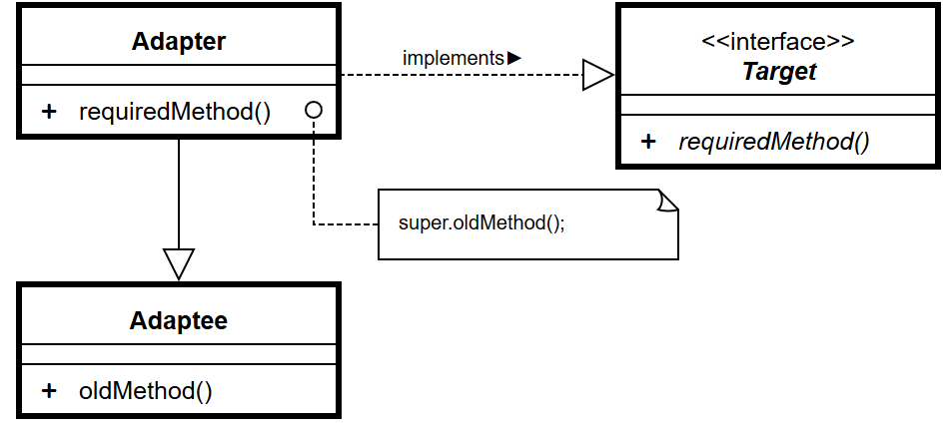

**Polimorfismo**

Es la propiedad que permite que una misma operación sea aplicada a varios objetos de distintos tipos. Se asigna una clase padre que englobe la manera generalizada realizar el procedimiento y en sus clases hijos la manera específica.

En el sistema se puede utilizar para el componente de pagos.

A su vez, si se le agrega un nuevo tipo de pago solamente se agregara una nueva clase.   
 Se deben detectar clases que tengan comportamientos muy parecidos para poder asignar esa responsabilidad.

Nos permite hacer clases más genéricas, permitiendo cambiar en un futuro su implementación.

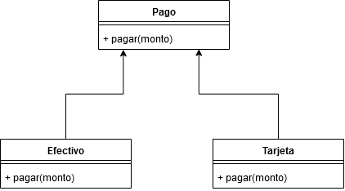

# 15. Análisis de impacto

En la tabla 13 se muestra el nivel de impacto en líneas de código que tendrán los componentes de acuerdo a cada escenario, se contempló agregar nuevos componentes a la arquitectura.

## 15.1. Escenarios de gran impacto.

Tabla 13. Análisis de impacto versión 1.

|  |  |  |  |  |  |  |
| --- | --- | --- | --- | --- | --- | --- |
| **ID Escenario** | **Componente** | **LOC** | **% de cambio** | **Volumen** | **Peso** | **Peso * LOC Afectadas** |
| E01 | Nuevo componente: Sensor | 1000 | 100% | 1000 | 0.145 | 145 |
| E02 | Nuevo componente: Promoción | 500 | 100% | 500 | 0.145 | 72.50 |
| UI Dispositivos de escritorio | 3000 | 5% | 30 | 0.145 | 4.35 |
| E03 | Nuevo componente: Servicio externo | 500 | 100% | 500 | 0.145 | 72.50 |
| Gestor de menús | 200 | 5% | 10 | 0.145 | 1.45 |
| Gestor administrativo del GYM | 2000 | 15% | 300 | 0.145 | 43.50 |
| UI Dispositivos de escritorio | 3000 | 10% | 300 | 0.145 | 43.50 |
| E04 | Nuevo componente: Servicio externo | 500 | 100% | 500 | 0.048 | 24 |
| Gestor administrativo del GYM | 2000 | 8% | 160 | 0.048 | 7.68 |
| UI Dispositivos de escritorio | 3000 | 5% | 150 | 0.048 | 7.20 |
| E05 | Nuevo componente: Tienda | 1500 | 100% | 1500 | 0.145 | 217.50 |
| UI Dispositivos de escritorio | 3000 | 15% | 450 | 0.145 | 62.25 |
| Aplicación móvil | 3000 | 20% | 600 | 0.145 | 87 |
| E06 | Gestor administrativo del GYM | 2000 | 10% | 200 | 0.016 | 3.20 |
| Expedientes | 1000 | 5% | 50 | 0.016 | 0.8 |
| UI Dispositivos de escritorio | 3000 | 7% | 210 | 0.016 | 3.36 |
| E07 | Nuevo componente: Servicio externo | 500 | 100% | 500 | 0.048 | 24 |
| Aplicación móvil | 3000 | 7% | 210 | 0.048 | 10.08 |
| Gestor administrativo del GYM | 2000 | 10% | 200 | 0.048 | 9.60 |
| E08 | Nuevo componente: Tienda | 1500 | 100% | 1500 | 0.145 | 217.50 |
| E09 | Nuevo componente: Crédito | 2500 | 100% | 2500 | 0.016 | 40 |
| Gestor de pagos | 300 | 30% | 90 | 0.016 | 1.44 |
| Aplicación móvil | 3000 | 10% | 300 | 0.016 | 4.80 |
| Gestor administrativo del GYM | 2000 | 15% | 300 | 0.016 | 4.80 |
| UI Dispositivos de escritorio | 3000 | 10% | 300 | 0.016 | 4.80 |
| E10 | Nuevo componente: Infraestructura | 1000 | 100% | 1000 | 0.048 | 48 |
| UI Dispositivos de escritorio | 3000 | 15% | 450 | 0.048 | 21.60 |
| Aplicación móvil | 3000 | 20% | 600 | 0.048 | 28.80 |
| E11 | Nuevo componente: Bot | 500 | 100% | 500 | 0.048 | 24 |
| Aplicación móvil | 3000 | 5% | 150 | 0.048 | 7.20 |
| E12 | Nuevo componente: Comunidad | 800 | 100% | 800 | 0.048 | 38.40 |
| Aplicación móvil | 3000 | 5% | 150 | 0.048 | 7.20 |
| E13 | Gestor administrativo del GYM | 2000 | 5% | 100 | 0.145 | 14.5 |
| E14 | Gestor administrativo del GYM | 2000 | 5% | 100 | 0.145 | 14.5 |
| E15 | Gestor de pagos | 300 | 3% | 9 | 0.145 | 1.305 |
| UI Dispositivos de escritorio | 3000 | 7% | 210 | 0.145 | 30.45 |
| E16 | Gestor administrativo del GYM | 2000 | 7% | 140 | 0.048 | 6.72 |
| Expediente | 1000 | 5% | 50 | 0.048 | 2.4 |
| E17 | Aplicación móvil | 3000 | 7% | 210 | 0.048 | 10.08 |
| E18 | Nuevo componente: Evento | 500 | 100% | 500 | 0.048 | 24 |
| Expediente | 1000 | 5% | 50 | 0.048 | 2.4 |
| UI Dispositivos de escritorio | 3000 | 15% | 450 | 0.048 | 21.6 |
| Aplicación móvil | 3000 | 15% | 450 | 0.048 | 21.6 |
| E19 | Nuevo componente: Evento | 500 | 100% | 500 | 0.016 | 8 |
| Expediente | 1000 | 5% | 50 | 0.016 | 0.8 |
| E20 | Expediente | 1000 | 5% | 50 | 0.145 | 7.25 |
| E21 | Expediente | 1000 | 3% | 30 | 0.048 | 1.44 |
| UI Dispositivos de escritorio | 3000 | 3% | 90 | 0.048 | 4.32 |
| E22 | Aplicación móvil | 3000 | 3% | 90 | 0.048 | 4.32 |
| UI Dispositivos de escritorio | 3000 | 3% | 90 | 0.048 | 4.32 |
| E23 | Gestor administrativo del GYM | 2000 | 5% | 100 | 0.048 | 4.8 |
| E24 | Gestor administrativo del GYM | 2000 | 5% | 100 | 0.145 | 14.5 |
| Aplicación móvil | 3000 | 3% | 90 | 0.145 | 13.05 |
| UI Dispositivos de escritorio | 3000 | 5% | 150 | 0.145 | 21.75 |
|  |  |  |  |  | Total | 1522.11 |

# 

# 16. Partes (componentes o interfaces) de la arquitectura en donde hay problemas

Tabla 14. Porcentaje de cambio de los componentes

|  |  |
| --- | --- |
| **Componente** | **% de Cambio** |
| UI Dispositivos de escritorio | 100% |
| Gestor de menús | 5% |
| Gestor Administrativo del GYM | 85% |
| Aplicación móvil | 95% |
| Gestor de pagos | 33% |
| Expedientes | 28% |

Gráfico 1. Porcentaje de cambio de los componentes

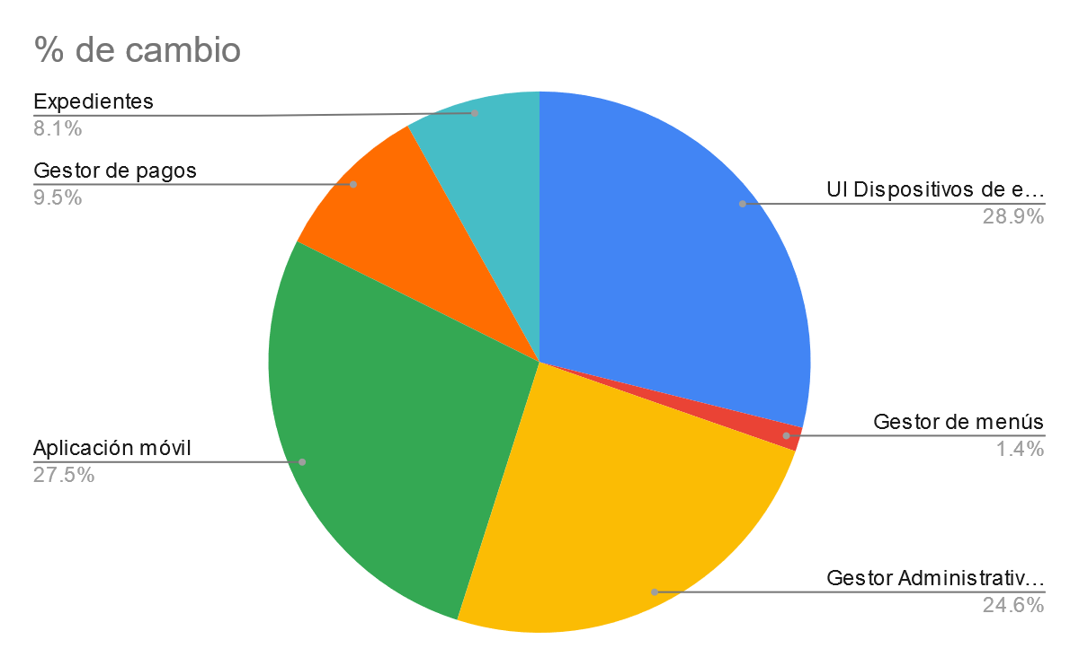

# 17. Predicción del atributo de calidad evaluado.

Tomando en cuenta los resultados obtenidos del análisis de impacto del expediente de escenarios en la arquitectura. En la tabla 15 se realizó una predicción del atributo de mantenimiento con intervalos de 20, 15, 10 y 5 cambios por año, y productividad por programador de 1, 2, 5 y 10 lineas de codigo por hora.

Tabla 15. Predicción del atributo de calidad

T = Trainee, J = Junior, S = Senior

|  |  |  |  |  |  |  |  |
| --- | --- | --- | --- | --- | --- | --- | --- |
| **Rango**  **(Vemos su rango inicial y al cual asciende)** | **Año** | **Requerimientos** | **Loc x requerimiento** | **Loc x hora** | **Predicción Total de Loc req. x año** | **Cantidad de líneas que puede generar este programador al año aproximadamente** | **cantidad de programadores para sacar el mantenimiento** |
| **T** | **1** | **20** | **63** | **1** | **1260** | **2000** | **1** |
| **T** | **2** | **15** | **63** | **2** | **945** | **4000** | **1** |
| **T -> J** | **3** | **10** | **63** | **5** | **630** | **10000** | **1** |
| **T -> S** | **4 o más** | **5** | **63** | **10** | **315** | **20000** | **1** |

Tomando en cuenta que nos estamos enfocando en un Software el que saldrá al mercado y a éste se le asignará un programador el que estará a cargo del mantenimiento. El programador se volverá experto en ese tipo de Software al conseguir experiencia modificando, mejorando y manteniendo el Software por lo cual su productividad cada vez será más eficiente.

Ahora veamos otros cálculos tomando en cuenta que al comenzar la asignación del mantenimiento de Software a un programador éste ya cuenta con conocimientos por lo tanto se le considera Junior o incluso otro ejemplo con Senior en la tabla No. 16.

Tabla 15.1. Predicción del atributo de calidad

|  |  |  |  |  |  |  |  |
| --- | --- | --- | --- | --- | --- | --- | --- |
| **Rango**  **(Vemos su rango inicial y al cual asciende)** | **Año** | **Requerimientos** | **Loc x requerimiento** | **Loc x hora** | **Predicción Total de Loc req. x año** | **Cantidad de líneas que puede generar este programador al año aproximadamente** | **cantidad de programadores para sacar el mantenimiento** |
| **J** | **1** | **20** | **63** | **5** | **1260** | **10000** | **1** |
| **J -> S** | **2 o más** | **15** | **63** | **10** | **945** | **20000** | **1** |
| **S** | **1 o más** | **20** | **63** | **10** | **1260** | **20000** | **1** |

# 

# 18. Conclusión.

Se realizó un análisis de los requisitos de usuario, identificando aquellos requisitos funcionales y de calidad más importantes, tomando en cuenta también las reglas de negocio; mediante estos pudimos generar un diseño arquitectónico híbrido, combinando el modelo de capas y el modelo de cliente-servidor.

Posteriormente se realizó una evaluación sobre la arquitectura propuesta con base en el atributo de mantenimiento y mediante la agregación de escenarios de funcionalidades logramos identificar el impacto que tendrán estos escenarios en la arquitectura y además identificamos problemáticas referentes a la arquitectura del sistema, entre estos está la agregación y/o modificación de componentes con líneas de código estimando distintas ejemplos de requerimientos. Como resultado obtuvimos que muy pocos componentes existentes se ven afectados por los nuevos requerimientos y para finalizar concluimos que en todos los casos solo se requería un programador para sacar adelante el mantenimiento del Software por los requerimientos propuestos al año e incluso sobraban horas las cuales podemos aprovechar asignándole otros proyectos a nuestro programador, ya sea Trainee, Junior o Senior, en todos los casos sólo uno era suficiente.